CECS 158：2015

中国工程建设标准化协会标准
膜结构技术规程
Technical Specification for Membrane Structures

（送审稿）

2015.3 北京

中国工程建设标准化协会标准
膜结构技术规程

Technical Specification for Membrane Structures CECS 158：2015

主编单位：中国钢结构协会空间结构分会北京工业大学
批准单位：中国工程建设标准化协会施行日期： 年 月 日

2015 北京

前 言

本规程根据中国工程建设标准化协会建标协字（2011）第 111 号《关于印发 2011 年第二批工程建设协会标准制订、修订计划的通知》的要求，由中国钢结构协会空间结构分会会同有关的高等院校及科研、设计、企业单位等共同工作，在《膜结构技术规程》CECS158：
2004 基础上修订而成。
在修订过程中，规程修订组进行了广泛的调研，开展了有关专题研究，总结了近年来我国膜结构设计与施工的实践经验，注意了与相关标准规范的协调，借鉴了国际先进的标准规范。在广泛征求了全国有关单位意见并修改后，经审查定稿。
本规程的主要技术内容有膜结构的设计基本规定、材料、结构计算、连接构造、制作、安装和工程验收、维护和保养及有关附录，包括了膜结构从设计开始到竣工交付后维护保养的全过程。本次修订增加了有关新型膜材 ETFE 的有关规定，完善了空气支承式膜结构的有关内容等，推荐给设计、施工和使用单位采用。
本规程由中国工程建设标准化协会轻型钢结构专业技术委员会归口管理，由北京工业大学空间结构研究中心（北京市朝阳区平乐园 100 号，邮编 100124）负责解释。在使用中如发现需要修改或补充之处，请将意见和资料寄解释单位。
主编单位：

参 编 单 位 ： 主要起草人：

中国工程建设标准化协会
2015 年 月 日

目录

目录 1
- 总则 3
- 术语、符号 4
  - 术语 4
  - 符号 5
- 设计基本规定 6
  - 膜结构选型 6
  - 建筑设计 7
  - 结构设计 8
4 材料 10
4.1 膜材 10
4.2 拉索和锚具 11
- 结构计算 13
  - 一般规定 13
  - 初始形态分析 13
  - 荷载效应分析 13
  - 裁剪分析 15
- 连接构造 16
  - 一般规定 16
  - 膜材的连接 16
  - 膜材与刚性边界的连接 17
  - 膜材与柔性边界的连接 22
7 制作 24
8 安装 26
  - 钢构件、拉索安装 26
  - 膜单元安装 26
  - 施加预张力 27
- 工程验收 28
- 维护和保养 30
附录 A 典型张拉膜结构风载体型系数 32
附录 B 试验确定 E 类膜材屈服强度及弹性模量的方法 35
附录 C 试验确定 G 类、P 类膜材弹性模量及泊松比的方法 36
本规程用词说明 39
引用标准名录 40
附：条文说明 40

1 总则
    - 为适应膜结构的发展，贯彻执行国家的技术经济政策，做到技术先进、经济合理、安全适用、确保质量，制定本规程。
    - 本规程适用于膜结构的设计、制作、安装、验收及维护。
    - 本规程遵照现行国家标准《建筑结构可靠度设计统一标准》GB50068 规定的原则，根据现行国家标准《建筑结构荷载规范》GB50009、《钢结构设计规范》GB50017、《冷弯薄壁型钢结构技术规范》GB50018、《钢结构工程施工质量验收规范》GB50205、《建筑工程施工质量验收统一标准》GB50030 的有关规定，并结合膜结构的特点而编制。
    - 膜结构的设计、制作、安装、验收及维护，除应符合本规程外，尚应符合国家现行有关标准的规定。

2 术语、符号
2.1 术语
    - 膜结构 membrane structure
由膜材和其它构件组成的建筑物或构筑物。
    - 基 材 substrate
由玻璃纤维或聚酯纤维等织成的高强度织物。
    - 涂 层 coating
涂敷在基材上，起保护基材作用的聚合物层。
    - 面 层 top coating
保护膜材免受紫外线侵蚀并使膜材具有自洁性的表面附加层。
    - 膜 材 membrane material
由基材和聚合物涂层构成的涂层织物以及由高分子聚合物制成的薄膜。
    - 拉 索 tension cable
具有一定预张力的受拉构件。可为钢丝束、钢绞线、钢丝绳等钢索和非金属缆绳等。
    - 膜 片 membrane panel
对膜材进行裁剪后形成的单块膜。
    - 膜单元 membrane element
由膜片连接而成，在膜结构中由柔性边界或刚性边界围起的整块膜。
    - 膜单元名义尺度 size of membrane element nominal
确定各膜单元内膜面相对法向位移时用到的膜单元尺度，对于三角形膜单元定义为最小边长的 2/3；对于四边形膜单元定义为通过最大位移点的边界间最小跨度。
    - 预张力 pretension
以机械或其它方法，预先施加于拉索或膜单元上的力。
    - 初始形态 initial state of form
膜结构在预应力施加完毕后的自平衡状态。
    - 最大工作内压 maximum operating pressure
空气支承式膜结构处于最不利的外界环境时可以使用的最大内压值。
    - 最小工作内压 minimum operating pressure
空气支承式膜结构处于正常气候条件和使用条件下保持结构体系稳定所需的最小压力值。
    - 正常工作内压 normal operating pressure
正常使用或针对特定气候条件下设定的内压值，其值介于最小工作内压与最大工作内压之间。

2.2 符号

G P  p | ——  ——  —— | 恒荷载；  初始预张力；  空气支承膜结构中的内压值；
Q | —— | 可变荷载
W | —— | 风荷载
γ R | —— | 抗力分项系数

- max
- min
σ P
—— 最大主应力值
—— 最小主应力值
—— 维持曲面形状所需的最小应力值

f —— 膜材抗拉强度设计值
fk —— 膜材抗拉强度标准值
ζ —— 强度折减系数
F —— 拉索的抗拉力设计值
Ftk —— 拉索的极限抗拉力标准值
NX —— 十字形膜材试样经向荷载
NY —— 十字形膜材试样纬向荷载
εX —— 十字形膜材试样经向应变
εY —— 十字形膜材试样纬向应变
EX —— 涂层织物膜材经向弹性模量

EY | —— | 涂层织物膜材纬向弹性模量
ν X | —— | 涂层织物膜材经向泊松比
ν Y | —— | 涂层织物膜材纬向泊松比
t | —— | 膜材厚度

3 设计基本规定
3.1 膜结构选型
    - 膜结构的选型应根据建筑造型需要和支承条件等通过综合分析确定，可选用下列形式：张拉式膜结构、骨架支承式膜结构、索系支承式膜结构与空气支承式膜结构，或由以上形式混合组成的结构。
    - 张拉式膜结构应由桅杆等构件提供支承点，并在周边设置锚固点，通过预张拉而形成稳定的体系
（图 3.1.2）。
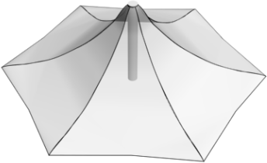桅杆
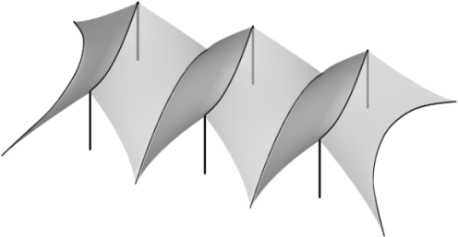锚固点
脊索
脊索 膜

膜 边索
柱 谷索
边索锚固点

图 3.1.2 张拉式膜结构
    - 骨架支承式膜结构应由钢构件或其它刚性结构作为承重骨架，在骨架上布置按设计要求张紧的膜
材（图 3.1.3）。

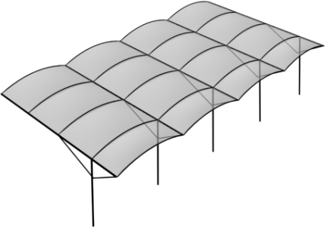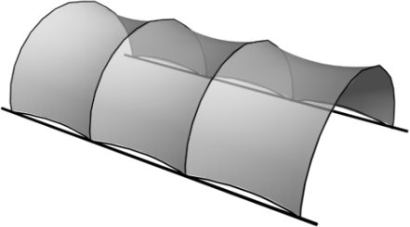骨架
骨架
骨架
膜
膜

图 3.1.3 骨架支承式膜结构
    - 索系支承式膜结构应由空间索系作为主要承重结构，在索系上布置按设计要求张紧的膜材（图
    - ）。

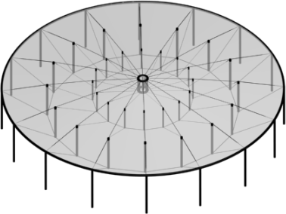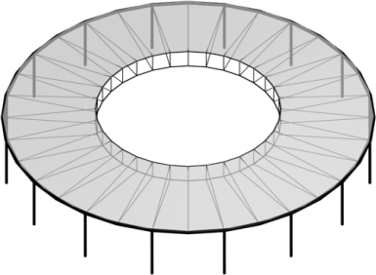环梁
索系
环梁
膜
索系
膜

图 3.1.4 索系支承式膜结构
    - 空气支承式膜结构应具有密闭的充气空间，并应设置维持内压的充气装置，借助内压保持膜材张力并形成设计要求的曲面，可采用气承式、气肋式和气枕式（图 3.1.5）。

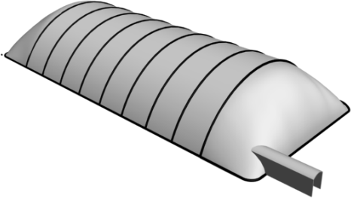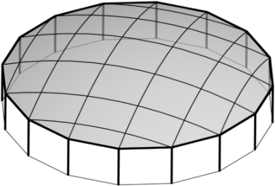劲索
加劲索
加

膜
膜

      - 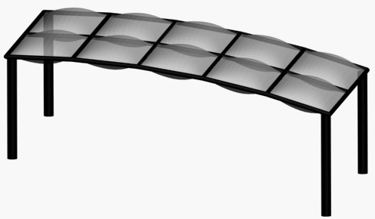气承式
气枕
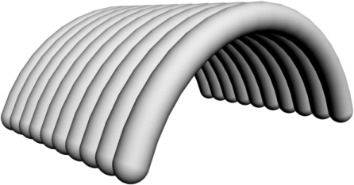气肋

      - 气肋式 (c) 气枕式
图 3.1.5 空气支承式膜结构

3.2 建筑设计
    - 膜结构的建筑设计应符合现行国家标准《民用建筑设计通则》GB 50352 和现行行业标准《城市道路和建筑物无障碍设计规范》JGJ 50 规定的原则，并根据建筑物的性质、重要程度、使用功能和地区自然条件等进行设计。
    - 确定膜结构单体建筑方案时，应考虑结构体系的合理性。膜结构建筑的平、立面和形态设计除必须满足使用功能要求外，尚应考虑与建筑物整体风格和周围环境相协调，并体现自身的形态和技术特点。
    - 膜结构建筑在符合结构受力的前提下，膜节点的细部设计和膜面裁剪线的布置，应考虑建筑美观要求。
    - 膜结构应根据防火要求选用不同的膜材，并应符合现行国家标准《建筑设计防火规范》GB50016 与《建筑内部装修设计防火规范》GB50222 的规定。膜结构的防火措施也可通过专门的研究确定。
    - 膜结构建筑设计应符合现行国家标准《民用建筑隔声设计规范》GB 50118 的规定。当有特殊声学要求时，应根据膜材的声学特性、膜结构的构造特点、预张力施加水平等因素对建筑声学质量作出评价。
    - 膜结构应根据使用功能要求进行采光和照明设计，并应符合现行国家标准《建筑采光设计标准》GB/T 50033 和《建筑照明设计标准》GB 50034 的有关规定。采光设计中可根据膜材透光的特点，合理利用自然光。当有专门要求时，尚应进行照明效果设计。热源照明灯具与膜面的距离不宜小于 1.0m。

    - 膜结构建筑设计应根据建筑物所在地域和使用特点采取有效的保温隔热措施，建筑物的室内温、湿度环境应符合现行国家标准《民用建筑设计通则》GB50352 和《民用建筑热工设计规范》GB50176 的规定。对室内湿度较大的建筑物，尚应采取防结露和冷凝水排除措施。
    - 膜结构建筑设计应根据建筑物的使用特点和总平面要求，合理确定排水坡度和泄水位置，确保膜面排水顺畅。在雪荷载较大的地区，应采用较大的膜面坡度和防积雪措施。
    - 膜结构建筑应符合现行国家标准《建筑物防雷设计规范》GB50057 的规定，采取有效的防雷措施。
    - 膜结构建筑设计时应合理布置各类锚锭、基础承台等突出物的位置，并采取保护措施，避免影响交通或造成人身伤害。
    - 膜材与建筑物内部、外部物体之间的距离，不宜小于膜面在最不利工况下变形值的两倍，且不宜小于 1.0m。
    - 对于气承式膜结构，除应满足本节上述各条的要求外，尚应符合下列规定：
      - 根据内部使用空间需要合理确定膜顶的高度，落地气承式膜结构矢跨比不宜小于 1/3，也不宜大于 2/3；对于无雪荷载或具有除雪或融雪设施的屋盖，矢跨比可取 1/6 至 1/3 之间。
      - 气承式膜结构宜采用斜向交叉索网或纵横向钢索加强，当跨度大于 40m 时宜采用斜向交叉索网加强。斜向交叉索网及纵横向钢索的直径及间距由结构计算确定。
      - 应急出口的设置应满足国家现行建筑设计标准的要求，并至少设置一个应急出口，其宽度不应小于 90cm。
      - 在所有的门上均应设置内外可视的观察窗。
      - 采用的风机应具有足够的送风量和风口压力，保证从充气开始到最小工作内压所需时间小于 4h， 并保证需要时室内能达到最大工作内压。
      - 应具有备用充气设备，包括风机、控制系统以及发电机，保证其中 1 台设备出现故障或突发停电时具有保持膜结构稳定的充气能力。控制系统应采用互锁方式，保证正常使用设备出现故障后可以自动启动备用设备或发电机。
3.3 结构设计
    - 膜结构设计应采用以概率理论为基础的极限状态设计方法，以分项系数设计表达式进行计算。
    - 膜结构设计时，结构重要性系数应根据结构的安全等级、设计使用年限确定。一般工业与民用建筑膜结构的安全等级可取为二级。当结构设计使用年限为 50 年时，结构重要性系数不应小于 1.0；当结构设计使用年限为 15~25 年时，结构重要性系数不应小于 0.95；当结构设计使用年限为 5 年时，结构重要性系数不应小于 0.9。
    - 膜结构设计应根据使用过程中可能同时出现的荷载，按承载能力极限状态和正常使用极限状态分别进行荷载（效应）组合，并取各自的最不利效应组合进行设计。

    - 膜结构设计应考虑恒荷载、活荷载、风荷载、雪荷载、预张力、气压力、温度变化和支座不均匀沉降等作用。荷载标准值应按现行国家标准《建筑结构荷载规范》GB50009 的规定采用，膜面的活荷载标准值可取 0.3kN/m2。
    - 按承载能力极限状态设计膜结构时，应按表 3.3.5 所列的两种组合类别进行荷载效应组合。
表 3.3.5 荷载效应的组合
组合类别 | 参与组合的荷载
第一类组合 | G，Q，P（p）
第二类组合 | G，W，P（p）
第二类组合 | G，W，Q，P（p）
第二类组合 | 其它作用（与 G，W 等组合）

注：1 表中 G 为恒荷载，W 为风荷载，Q 为活荷载与雪荷载中的较大者，P 为初始预张力，p 为空气支承式膜结构的内压值。
- 荷载分项系数和荷载组合值系数的取值，应符合《建筑结构荷载规范》GB50009 的规定；P（p）的荷载分项系
数和荷载组合系数可取 1.0。
- “其它作用”是指根据工程具体情况，考虑温度作用、支座不均匀沉降或施工荷载等组合。
    - 风荷载体型系数可按现行国家标准《建筑结构荷载规范》GB50009 的规定执行。对形状较为简单的鞍形、伞形、脊谷式和拱支式张拉膜结构，风荷载体型系数可按本规程附录 A 采用。对于形状复杂的重要建筑物，应通过风洞试验或专门研究确定风荷载体型系数。
    - 雪荷载分布系数可按现行国家标准《建筑结构荷载规范》GB50009 的规定执行，并应考虑雪荷载不均匀分布产生的不利影响。
    - 膜结构设计时，应在满足膜面应力平衡状态的条件下，使结构体系保持稳定。还应考虑使用阶段局部膜片破坏或局部索退出工作，以及对不同部位膜单元进行二次张拉或更换对整体结构的影响。
    - 膜结构设计时，应考虑合理的预张力施加方式。

材料
4.1 膜材
    - 膜材应根据建筑功能、膜结构所处环境和使用年限、膜结构承受的荷载以及建筑物防火要求选用以下不同类别的膜材：
G 类，在玻璃纤维织物基材表面涂覆聚合物连续层的涂层织物； P 类，在聚酯纤维织物基材表面涂覆聚合物连续层并附加面层的涂层织物； E 类，由乙烯和四氟乙烯共聚物制成的 ETFE 薄膜。
    - G 类和 P 类膜材的产品名称和理化性能应符合现行行业标准《膜结构用涂层织物》FZ/T64014 的规定。
    - 对于 G 类和 P 类膜材，设计时应根据结构承载力要求采用不同级别和代号。 G 类膜材可根据其经/纬向极限抗拉强度标准值、厚度和重量按表 4.1.3-1 选用，P 类膜材可根据其经/纬向极限抗拉强度标准值、厚度和重量按表 4.1.3-2 选用。G 类和 P 类膜材的经/纬向极限抗拉强度标准值也可按《膜结构用涂层织物》FZ/T64014-2009 规定的试验方法进行试验确定。
表 4.1.3-1 常用 G 类膜材等级
代号 | 经/纬向极限抗拉强度标准值  (N/5cm) | 丝径  (μm) | 厚度  （mm） | 重量  （g/m2)
G3 | 3200/2500 | 3、4 或 6 | 0.25-0.45 | ≥400
G4 | 4200/4000 | 3、4 或 6 | 0.40-0.60 | ≥800
G5 | 6000/5000 | 3、4 或 6 | 0.50-0.95 | ≥1000
G6 | 6800/6000 | 3、4 | 0.65-1.0 | ≥1100
G7 | 8000/7000 | 3、4 | 0.75-1.15 | ≥1200
G8 | 9000/8000 | 3、4 | 0.85-1.25 | ≥1300
表 4.1.3-2 常用 P 类膜材等级
代号 | 经/纬向极限抗拉强度标准值  (N/5cm) | 厚度  （mm） | 重量  （g/m2)
P2 | 2200/2000 | 0.45-0.65 | ≥500
P3 | 3200/3000 | 0.55-0.85 | ≥750
P4 | 4200/4000 | 0.65-0.95 | ≥900
P5 | 5300/5000 | 0.75-1.05 | ≥1000
P6 | 6400/6000 | 1.0-1.15 | ≥1100
P7 | 7500/7000 | 1.05-1.25 | ≥1300

    - E 类膜材的极限抗拉强度标准值、第一屈服强度标准值和第二屈服强度标准值可按表 4.1.4 采用， 也可按附录 B 规定的试验方法确定。
表 4.1.4 E 类膜材第一、第二屈服强度及极限抗拉强度标准值（N/mm2）
第一屈服强度标准值 | 第二屈服强度标准值 | 极限抗拉强度标准值
16.3 | 22.5 | 36.8
    - G 类、P 类膜材的弹性模量和泊松比可采用生产企业提供的数值或通过试验确定。对不同企业、不同型号的膜材，宜分别按附录 C 规定的试验方法确定。
    - E 类膜材的密度、弹性模量以及泊松比可按表 4.1.6 采用。
表 4.1.6 E 类膜材密度、弹性模量和泊松比
密度（g/cm3） | 弹性模量（N/mm2） | 泊松比
1.75 | 650 | 0.42

    - G 类、P 类膜材的抗撕裂强度、抗剥离强度可采用生产企业提供的数值或通过试验确定。对不同企业、不同型号的膜材，宜分别按《膜结构用涂层织物》FZ/T64014-2009 的规定进行测试。抗撕裂强度不宜小于极限抗拉强度标准值×1cm 的 7%，抗剥离强度不宜小于极限抗拉强度标准值的 1%。
    - 膜材的防火性能应按现行国家标准《建筑材料及制品燃烧性能分级》GB 8624 -2006 的规定进行测试并确定等级。
4.2 拉索和锚具
    - 膜结构的拉索可采用钢丝束、钢绞线或钢丝绳，也可以根据具体情况采用钢拉杆等。钢丝绳宜采用无油镀锌钢芯钢丝绳。
    - 钢丝束及其锚具的质量应符合现行国家标准《热挤聚乙烯高强钢丝拉索技术条件》GB/T18365 的规定。钢绞线的质量应符合现行行业标准《高强度低松弛预应力热镀锌钢绞线》YB/T152、《镀锌钢绞线》YB/T5004、《锌-5%铝-混合稀土合金镀层钢丝、钢绞线》GB/T 20492、《建筑用不锈钢绞线》JG/T200 等的规定。钢丝绳的质量应符合现行国家标准《钢丝绳》GB/T8918、《不锈钢丝绳》GB/T9944 和现行行业标准《粗直径钢丝绳》YB/T5225 的规定。
    - 拉索的抗拉力设计值应按下式计算：

F = Ftk
γ R
式中： F —— 拉索的抗拉力设计值（kN）；
F_{tk}—— 拉索的极限抗拉力标准值（kN）；

(4.2.3)

γR —— 拉索的抗力分项系数，取 2.0；当为钢拉杆时取 1.7。
钢丝束、镀层钢绞线的弹性模量不应小于 1.85×105N/mm2，不锈钢绞线、钢丝绳的弹性模量不应小于 1.20×105N/mm2 。
    - 拉索的锚接可采用浇铸式（冷铸锚、热铸锚）或压接式锚具。浇铸式锚接的抗拉强度不得小于拉索极限抗拉力标准值的 95%，压接式锚接的抗拉强度不得小于拉索极限抗拉力标准值的 90%。锚具表面应做防腐处理。
    - 当锚具采用锻造成形时，其材料应采用优质碳素结构钢或合金结构钢，优质碳素结构钢的技术性能应符合现行国家标准《优质碳素结构钢》GB/T699 的规定；合金结构钢的技术性能应符合现行国家标准《合金结构钢技术条件》GB/T3077 的规定。当锚具采用铸造成形时，其技术性能应符合现行国家标准《一般工程用铸造碳钢件》GB/T11352 和现行行业标准《冶金设备制造通用技术条件铸钢件》YB/T036.3 的规定。
    - 对组成钢丝束、钢绞线、钢丝绳的钢丝，应进行镀锌或其他防腐镀层处理。对碳素钢或低合金钢拉杆应进行防腐处理。对外露的钢绞线、钢丝绳，可采用高密度聚乙烯护套或其他方式防护。锚具与有防护层的拉索连接处应进行防水密封。

结构计算
  - 一般规定
    - 膜结构应进行初始形态分析、荷载效应分析、裁剪分析。对于大型复杂膜结构工程，应进行施工过程验算。
    - 膜结构初始形态分析可采用非线性有限元法、动力松弛法和力密度法等。荷载效应分析可采用非线性有限元法和动力松弛法。
    - 膜结构计算时应考虑结构的几何非线性。结构计算中，对于涂层织物宜考虑膜材的各向异性。
    - 膜结构计算模型的边界支承条件应与支承点的实际构造相符合，对于可能产生较大位移的支承点，在计算中应充分考虑支座位移的影响，或与支承结构一起进行整体分析。
    - 对膜结构中的索、膜构件，可不考虑地震作用的影响；支承结构的抗震设计，应按现行国家标准
《建筑抗震设计规范》GB50011 的规定执行。
    - 空气支承式膜结构的最大工作内压应保证在最不利的外界环境条件下，结构不会出现过大的变形；最小工作内压应保证正常气候条件和正常使用条件下结构体系的稳定性，其值不宜小于 200Pa；正常工作内压应保证常遇荷载作用下结构体系的稳定性，并应保持室内环境的舒适度。

5.2 初始形态分析
    - 膜结构的初始形态分析应满足边界条件和合理预张力的要求，并且满足建筑造型和使用功能的要求，对于空气支承式膜结构尚应考虑正常工作气压的影响。
    - 膜结构中索、膜构件的预张力值应根据膜材类型、膜面荷载、可能产生的变形以及施工等因素确定。预张力值必须保证在第一类荷载效应组合下，所有索、膜构件均处于受拉状态。
    - 对张拉式、骨架支承式和索系支承式的建筑膜材，其预张力水平可在下列范围内选取：
G 类膜材 2～6 kN/m
P 类膜材 1～3 kN/m
E 类膜材 0.7～1.2 kN/m

5.3 荷载效应分析
    - 膜结构的荷载效应分析，应在初始形态分析确定的几何形状和预张力的基础上，考虑各种可能的荷载组合对结构内力和变形的影响。当计算结果不能满足要求时，应重新确定初始形态。
    - 计算索、膜的内力和位移时，应考虑风荷载的动力效应。对于形状较为简单的膜结构，可采用乘以风振系数的方法考虑结构的风动力效应。对骨架支承式膜结构，风振系数可取 1.2~1.5；对张拉式膜结

构，风振系数可取 1.5~1.8。对于跨度较大、风荷载影响较大的或重要的膜结构，应通过风洞试验或风振分析确定风荷载的动力效应。
    - 在各种荷载组合作用下，膜面各点的最大主应力应满足下列要求：

σ max ≤ f

f = ζ f k
γ R

式中 σ max —— 在各种荷载组合作用下的最大主应力值；
f —— 对应于最大主应力方向的膜材抗拉强度设计值；
（5.3.4-1）

（5.3.4-2）

fk —— 膜材抗拉强度标准值。对于 G 类、P 类膜材，取极限抗拉强度标准值。对于 E 类膜材， 当为非空气支承式时，取第一屈服强度标准值；当为空气支承式时，取第二屈服强度标准值；
ζ —— 强度折减系数；对于 G 类、P 类膜材，一般部位取 ζ=1.0；节点和边缘部位取 ζ=0.75；对于 E 类膜材，取 ζ=1.0；
γR —— 膜材抗力分项系数；对于 G 类、P 类膜材，第一类荷载效应组合时，γR=5.0；第二类荷载效应组合时，γR=2.5。对于 E 类膜材，第一类荷载效应组合时，非空气支承式 γR=1.8、空气支承式 γR=1.4；第二类荷载效应组合时，γR=1.2。
    - 按正常使用极限状态设计时，膜结构的变形不得超过规定的限值。对于张拉式和索系支承式膜结
构，其最大位移在第一类荷载效应组合下不宜大于跨度的 1/250 或悬挑长度的 1/125；在第二类荷载效应组合下不宜大于跨度的 1/200 或悬挑长度的 1/100。对于桅杆顶点，在第二类荷载效应组合下，其侧向位移值不宜大于桅杆长度的 1/250。对于骨架支承式膜结构，其骨架最大位移应符合有关骨架结构设计标准的规定。结构中各膜单元内膜面的相对法向位移，不应大于膜单元名义尺度的 1/15。
    - 在第一类荷载效应组合下，膜面不得出现松弛。膜面的最小主应力应满足下列要求：

σ min > σ P
式中 σmin —— 在各种荷载效应组合下的最小主应力值；
σp —— 维持膜结构曲面形状所需的最小应力值，可取初始预张力值的 25%。
在第二类荷载效应组合下，膜面由于松弛而引起的褶皱面积不得大于膜面面积的 10%。
（5.3.5）

    - 膜结构的索在第一类荷载效应组合下均应处于受拉状态，在第二类荷载效应组合下，若索退出工作不应导致结构失效。

    - 空气支承式膜结构在第一类荷载效应组合下，可按内压不变进行非线性分析；在第二类荷载效应组合下，气承式膜结构应按内压不变和内压变化两种工况进行非线性分析，气枕式和气肋式膜结构应按内压变化进行非线性分析。

5.4 裁剪分析
    - 膜结构的裁剪分析应在初始形态基础上，在空间曲面上确定膜片间的裁剪线，获得与空间曲面最接近的平面展开膜片。
    - 确定膜片间的裁剪线，可采用测地线法和平面相交法等。
    - 确定裁剪线时，宜考虑下列因素：裁剪线布置的美观性，膜材的利用率，织物类膜材纤维方向与主受力方向的一致性。
    - 膜结构的裁剪分析中应考虑初始预张力及膜材材料特性的影响，确定膜片的收缩量，调整膜片的裁剪尺寸。

连接构造
  - 一般规定
    - 膜结构的连接构造应保证连接的安全、合理、美观。
    - 膜结构的连接构造应符合计算假定。连接构造偏心时，应考虑其对拉索、膜材产生的影响。
    - 膜结构的连接构造设计应考虑施加预张力的方式、支承结构安装允许偏差，以及进行二次张拉的可能性。
    - 有防水要求的连接构造，膜材连接处应具有可靠的水密性。
    - 膜结构的连接构造应采取可靠措施防止膜材的磨损和撕裂。
    - 膜结构中拉索的连接节点、锚锭系统与端部连接构造应按现行行业标准《索结构技术规程》JGJ 257
的规定选用。
    - 膜结构的连接件应传力可靠，具有足够的强度、刚度和耐久性。
    - 膜结构的连接件不应先于所连接的膜材、拉索或钢构件破坏，并不得产生影响结构受力性能的变形。
    - 对金属连接件应采取可靠的防腐蚀措施。
    - 在支承构件与膜材的连接处不得有毛刺、尖角和尖点。

6.2 膜材的连接
    - 膜材之间的主要受力缝应采用热合连接，其它连接缝可采用粘结或缝合连接。
    - 膜材之间的连接可采用搭接或对接方式。搭接连接时，应使上部膜材覆盖在下部膜材上（图 6.2.2）。热合连接的搭接缝宽度，应根据膜材类别、厚度和连接强度的要求确定, 对 G 类膜材不宜小于 50mm， 对 P 类膜材不宜小于 25mm，对 E 类膜材不宜小于 10mm。
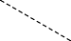膜材 膜材

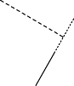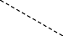搭接缝
对接缝
热合或粘接
宽度

热合或粘接
宽度
图 6.2.2 膜材的连接

    - 膜单元之间的连接可采用编绳连接（图 6．2．3(a)）、夹具连接（图 6．2．3(b)）或夹板连接（图6．2．3(c)）。

夹具
膜材
膜材
膜材
绳边
螺栓

      - 编绳连接 (b) 夹具连接

夹板 膜材
衬垫
螺栓
绳边

(c) 夹板连接
图 6.2.3 膜单元的连接

    - 钢索与膜面直接接触时可设加强膜对主膜进行局部加强（图 6.2.4（a）），也可焊接膜套对钢索进行限位（图 6.2.4（b））

加强膜
钢索 主膜
膜套 钢索 主膜

（a） (b)
图 6.2.4 钢索与膜面连接

6.3 膜材与刚性边界的连接
    - 膜材在膜脊处不设分片时，可采用图 6.3.1 所示构造。不需要固定于支承钢结构时，可将主膜直接搁置于支承的钢管上（图 6.3.1（a））。需要固定于支承钢结构时，可采用压板与固定底板将主膜夹紧，并加焊防水膜（图 6.3.1（b））。

小钢管主膜
衬垫 防水膜
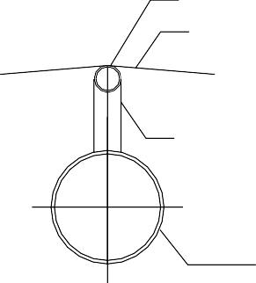
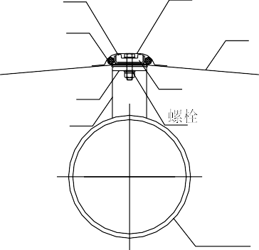
绳边 主膜

小 钢 管 或加劲板
底板 压板加劲板

主结构钢管
主结构钢管

      - (b)

图 6.3.1 膜材在膜脊处不设分片的连接
    - 膜材在膜脊处设分片时，可采用图 6.3.2 所示的构造措施：在压板与防水膜片之间充填高弹发泡材以避免螺栓对防水膜的损伤（图 6.3.2（a））；采用中间凹进的压板使固定螺栓的螺帽不突出压板表面（图 6.3.2（b））；利用固定底板上焊接圆钢将主膜抬高，使防水膜与主膜的高度平齐（图 6.3.2（c））； 采用铝合金型材以避免在膜材上开孔（图 6.3.2（d））。
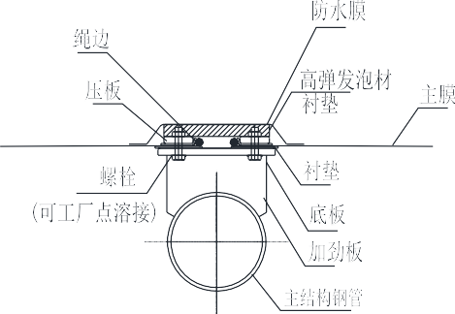
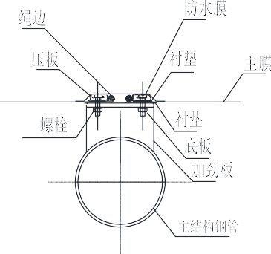

（a） (b)

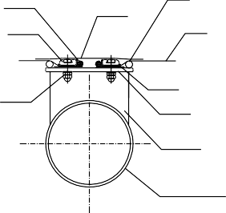
绳边 防水膜
圆钢
压板 主膜
铝合金型材
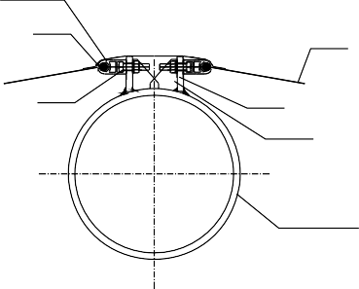
绳边
主膜

衬垫 螺栓
螺栓 底板
加劲板
主结构钢管
立板
加劲板

主结构钢管

（c） (d)

图 6.3.2 膜材在膜脊处设分片的连接
    - 膜材在膜谷处不设分片时，可采用图 6.3.3 所示构造。膜谷的左右方向受力基本相等时，可采用单排螺栓与底板进行固定（图 6.3.3（a））；膜谷的左右方向受力差异大时，宜采用双排螺栓与底板进行固定（图 6.3.3（b））。

二次膜
二次膜
主膜
压板 主膜

绳边 铝合金型材 螺栓 角钢

螺栓 底板加劲板
底板加劲板

绳边
主结构钢管 主结构钢管

（a） (b)
图 6.3.3 膜材在膜谷处不设分片的连接
    - 膜材在膜谷处设分片时，可采用图 6.3.4 所示构造。有组织排水可在分片处设天沟（图 6.3.4（a））； 无组织排水可在分片处焊接防水膜（图 6.3.4（b））。

主膜
绳边
螺栓

小钢管
立 板 加劲板
主结构钢管
防水膜
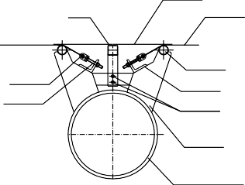方管 主膜

小钢管
绳边 角钢
螺栓 螺栓
加劲板
主结构钢管

（a） (b)
图 6.3.4 膜材在膜谷处设分片的连接

    - 膜材与刚性边界的连接可采用图 6.3.5 所示构造。刚性边界的高点以及两侧可无组织排水，不设天沟（图 6.3.5-1（a））；主结构钢管侧面可设泛水板避免雨水沿钢管流下（图 6.3.5-1（b））；刚性边界的低点宜采用有组织排水，设置天沟（图 6.3.5-1（c））。膜材与混凝土构件的连接可采用图6.3.5-2 所示构造。

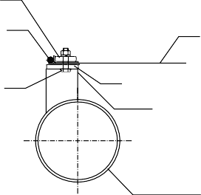
压板
绳边 膜材
螺栓 底 板 加劲板
绳边铝合金型材
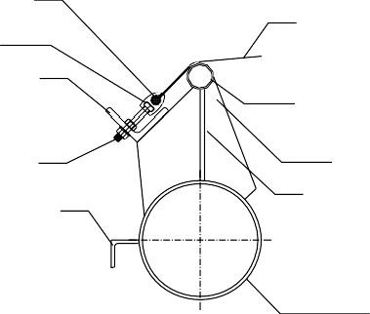角钢

螺栓
泛水板

膜材

小钢管

加劲板封板

主结构钢管

主结构钢管

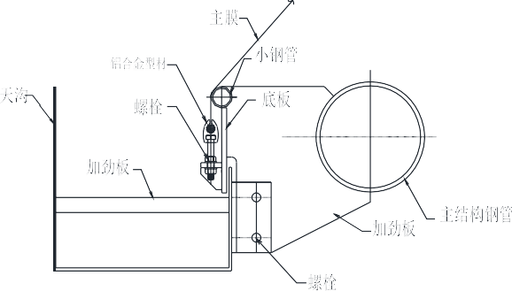
（a） (b)

图 6.3.5-1 膜材与刚性边界的连接

膜材

紧固件
紧固件(螺栓、螺母、垫圈及锁定垫圈）
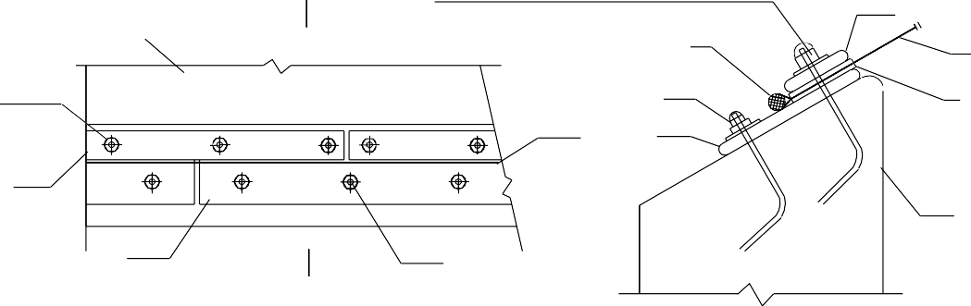
夹板
1
绳边 膜材
螺栓 衬垫

绳边 底板

夹板

底板 螺栓
1

图 6.3.5-2 膜材与混凝土构件的连接

墙体

1-1

    - 膜结构桅杆顶部可采用图 6.3.6 所示构造。大中型膜结构锥顶可以套管钢管作为膜连接主体，由螺杆张拉并调节（图 6.3.6（a））；小型膜结构锥顶可采用螺栓分级改变高程（图 6.3.6（b））。

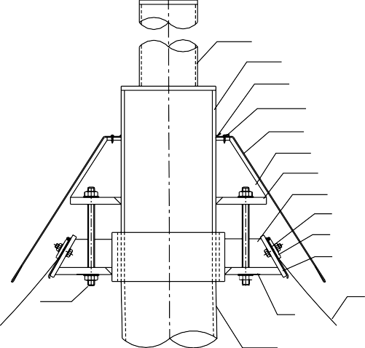
收头钢管
桅杆、柱钢管防水硅胶
防水自攻螺丝防水金属罩加劲板
钢 板 加劲板
垫片
压板

螺栓 防水金属罩

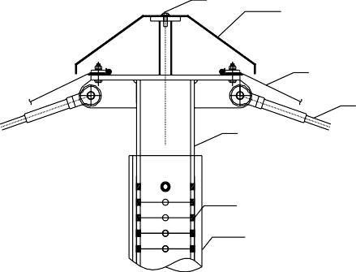
膜顶
钢索
钢管

节点板
螺栓 膜顶
钢板
分级螺栓孔
套管钢管

套管钢管

      - (b)
图 6.3.6 膜结构桅杆顶部构造

    - ETFE 气枕与刚性边界的连接可采用图 6.3.7 所示构造。ETFE 气枕的外周边界宜贯穿在边界铝挤型中，对于水密性要求较高的项目，宜采用水槽边界。需要考虑防止鸟类爪喙破坏 ETFE 时，尚须设置防鸟支架及防鸟钢丝（图 6.3.7（a））；需要考虑防结露措施时，可采用带有冷凝水槽的节点（图 6.3.7
（b））。

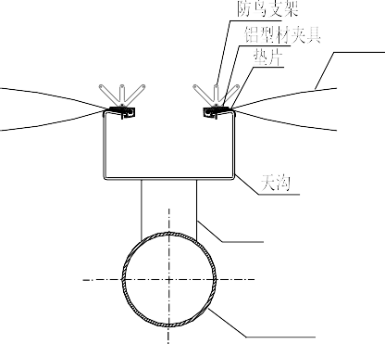
ETFE气枕
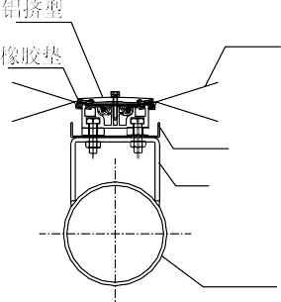
ETFE气枕

加劲板
冷凝水槽支座板

主结构钢管
      - (b)
图 6.3.7 ETFE 气枕与刚性边界的连接
主结构钢管

    - 气承式膜结构中，膜材的周边可采用图 6.3.8-1 或 6.3.8-2 所示的连接方式。

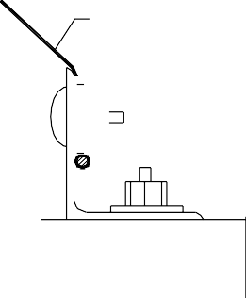
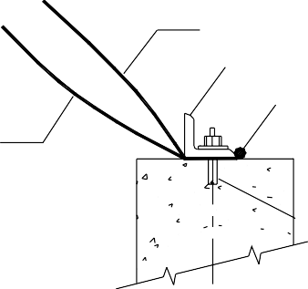膜材 膜材
角钢
绳边

内膜

锚栓

      - (b)

图 6.3.8-1 膜材的周边连接
膜材

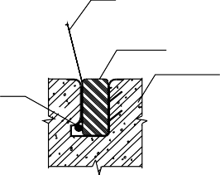
油浸木楔
室内 室外
铝合金铸件
绳边

图 6.3.8-2 膜材的周边连接
    - 气承式膜结构气密室出入口与膜材间连接时应加设膜材过渡区（图 6.3.9）。
膜材过渡区

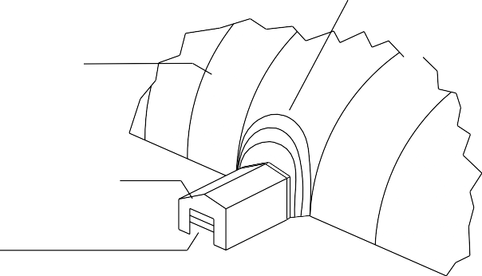气承式膜结构

气密室

气密室端部的钢制出入口

图 6.3.9 气密室出入口处理
6.4 膜材与柔性边界的连接
    - 膜材与柔性边界的连接可采用图 6.4.3 所示构造。钢索直径较小时可采用膜套连接（图 6.4.1-1（a））；钢索直径较大、膜边界受力较大时，可通过 U 形夹将固定膜材的压板与钢索连接（图 6.4.1-1（b））。
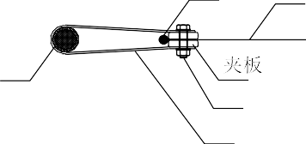
膜材 绳边 膜材

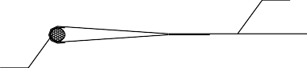
边索 边索

螺栓
U型夹

（a） (b)
图 6.4.1-1 膜材与柔性边界的连接

当膜结构的柔性边界对排水要求较高、汇水面积较大或落水高度大时，可采用内套软塑料、聚酯等填充材料的膜带导水，形成挡水、导水带（图 6.4.1-2（a））；也可在挡板上固定导水膜（图 6.4.1-2（b））。
铝合金压板

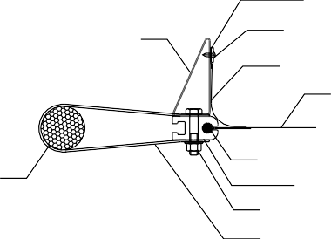填充材料导水膜
铝挡板
自攻钉
导水膜
主膜
边索
绳边
铝合金型材螺栓
U型夹
热合 主膜

边索

（a） (b)
图 6.4.1-2 柔性边界的导水构造
    - 膜材在柔性膜脊处设分片时，可通过 U 形夹将固定膜材的压板与钢索连接，并在现场焊接防水膜
（图 6.4.1）。

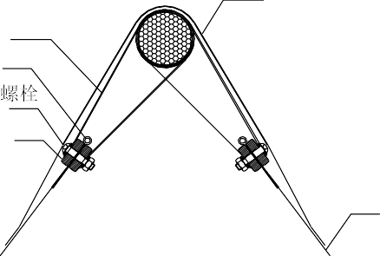防水膜
U型夹
绳边
夹板
主膜

图 6.4.2 膜材在柔性膜脊处的连接
    - 膜材在柔性膜谷处设分片时，当防水膜宽度较小，可将防水膜直接焊接在相邻主膜上（图 6.4.3
（a））。当防水膜宽度较大，可在防水膜的下方设支撑构件，以防止螺栓对防水膜的损伤，并增加防水膜的平整度（图 6.4.3（b））。

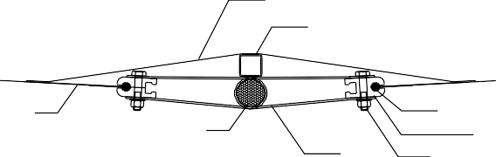
防水膜
防水膜
现场搭接
主膜
螺栓
U形夹
谷索
夹板
衬垫
绳边
方钢

主膜
钢索
U型夹
绳边
铝合金型材螺栓

（a） (b)
图 6.4.3 膜材在膜谷处设分片的连接

    - 多向钢索之间可采用连接板连接（图 6.4.4）。钢索轴线应汇交于一点，避免连接板偏心受力。
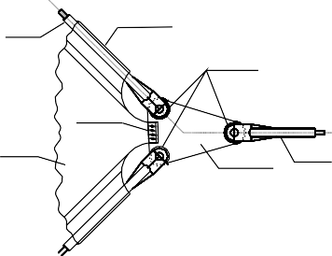
钢索
钢索套
加强板
膜材夹
膜材
连接板 钢索

图 6.4.4 多向拉索的连接板连接

制作
    - 膜材加工制作应严格按照设计图纸和工艺文件的规定进行。专业操作人员应持证上岗。制作前操作人员应熟悉图纸和技术要求，了解工艺特点和关键环节。膜材的裁剪、热合等制作过程应采用专用设备，相关计量仪器应经计量标定合格。
    - 同一膜结构工程宜使用同一企业同一批号的膜材。每批膜材均应具有产品质量保证书和检测报告，并应进行各项技术指标的进货抽检。膜材表面应无针孔，无明显褶皱和明显污渍，不应出现断丝、裂缝和破损现象，色泽应无明显差异。
    - 膜材应储存在干燥通风处，且不宜与其它物品混放。不应接触易褪色的物品或对其性能有危害的化学溶剂。
    - 加工制作场地应平整，加工环境应满足一定温、湿度的要求。承放膜材的工作平台应干燥无污物，整个加工制作过程应保持膜材清洁。
    - 当热合膜材需打磨表面面层时，打磨不应对膜材基材产生损伤。
    - 热合加工制作前，应根据膜材的特点，对连接方式、搭接或对接宽度等进行试验，G 类、P 类膜材热合处的拉伸强度应不低于母材强度的 80%，E 类膜材热合处的拉伸强度应不低于 30MPa，符合设计要求后方可正式进行热合加工。在热合过程中应严格按照试验参数进行作业，并做好热合加工记录。7.0.7 膜片裁剪后应全部进行检验，10m 以下膜片各向尺寸偏差不应大于±3mm，10m 以上膜片各向尺寸偏差不应大于±6mm。热合后的膜单元，周边尺寸与设计尺寸的偏差不应大于 1%。
    - 热合缝应均匀平整，饱满，线条清晰，热合后膜面不得有污渍、划伤、破损现象。对 G 类、P 类膜材热合宽度的误差值不超过 5%，对 E 类膜材热合宽度的误差值不超过±1mm。
    - 经加工制作并检验合格的膜单元，应先行清洁，标识后存放。
    - 膜单元的包装方式，应根据膜材的特性、具体工程的特点确定。包装袋应结实、平滑、清洁， 其内表面应无色或不褪色，与膜成品之间不得有异物，且应严密封口。在包装袋的醒目位置上应有标识， 标明膜单元的编号、包装方式和展开方向。

    - 膜单元的运输工具上应铺支承垫层，并采取措施确保膜单元与运输工具间不发生相对移动和撞击。
    - 钢构件的制作应符合现行国家标准《钢结构工程施工质量验收规范》GB50205 的规定。
    - 拉索的加工制作应按现行行业标准《索结构技术规程》JGJ 257 的规定执行。

安装
8.1 钢构件、拉索安装
    - 膜结构的钢构件、拉索进行安装前应具备下列条件：
      - 上一道工序应完成并验收合格；
      - 钢构件、拉索及其配件经安装单位验收合格；
      - 现场具备安装条件；
      - 完成施工组织设计并通过监理审批。
    - 膜结构的钢构件安装应符合现行国家标准《钢结构工程施工质量验收规范》GB50205 的有关规定。
    - 拉索的安装应按照现行行业标准《索结构技术规程》JGJ 257 的规定执行。
    - 安装前应检查支座、钢构件、拉索间相互连接部位的各项尺寸。支承结构预埋件的允许偏差为±5mm； 同一支座地脚螺栓相对位置的允许偏差为±2mm。
    - 对地脚螺栓、螺母应进行防锈及防碰撞保护。
    - 对临时连接的部位应采取安全可靠、便于拆卸的固定措施。
    - 与膜接触的钢板、钢管、连接板（件）等钢构件，应平滑顺直、不得有错台。
    - 拉索施工前应对拉索耳板的方向、尺寸、销孔等进行检查，确保耳板与拉索锚具匹配。
    - 索系支承式膜结构的拉索安装，应进行施工过程模拟验算，并应进行施工监测。
    - 对于索系支承式膜结构，张拉拉索前应确定索力控制或结构位移控制的原则。对于大型复杂膜结构应进行索力和结构位移双控。张拉力偏差不宜大于设计值的 10%，结构位移的偏差按照设计要求确定。
8.2 膜单元安装
    - 膜单元安装应在全部土建和外装饰工程完工后进行，对安装现场可能伤及膜材的物件应进行安全防护。
    - 安装前宜对支承结构及钢构件进行复测，以确认是否满足膜安装条件。
    - 安装单位应按设计单位提供的膜单元总装图和分装图进行安装。
    - 在现场打开包装前，应先检查膜单元的包装在运输过程中有无损坏。打开包装后，膜单元成品应经安装单位验收合格。
    - 吊装膜单元前，应先确定膜单元的准确安装位置。膜单元展开时，应采取必要的措施防止膜材受到污染或损伤。展开和吊装膜单元时可使用临时夹板，但安装过程中应避免膜单元与临时夹板连接处产生撕裂。
    - 膜单元宜连续安装就位，否则应采取可靠的临时固定措施。

    - 当风力大于三级或气温低于 4OC 时，不宜进行膜单元安装；当风力达到五级及以上时，严禁进行膜单元安装。
    - 现场热合的防水膜应无漏水、渗水现象。
    - 膜结构安装完毕后，应对膜体内、外表面进行清洁。
    - 空气支承膜结构充气前，应检查膜单元安装固定情况，确保所有边界及连接节点满足设计要求， 并应对充气设备及相关配套设施进行安装调试，合格后方可进行充气。充气过程中应对膜体形态及膜体内气压进行持续监测，直至达到设计形态。
8.3 施加预张力
    - 对于通过集中施力点施加预张力的膜结构，在施加预张力前应将支座连接板和所有可调部件调节到位。
    - 施力位置、位移量、施力值应符合设计要求。
    - 施加预张力应采用专用施力机具。每一施力位置使用的施力机具，其施力标定值不宜小于设计施力值的两倍。
    - 施力机具和仪表均应在有效的计量标定期内。测力仪表的测力误差不得大于 5%。
    - 对膜施加预张力应分步进行，各步的间隔时间宜大于 24h。
    - 对膜施加预张力时应以施力点位移达到设计值为控制标准，允许误差为±10%。对有代表性的施力点还应进行力值抽检，允许误差为±10%。

9．工程验收
    - 膜结构作为子分部工程，应按现行国家标准《建筑工程施工质量验收统一标准》GB50300 和本规程的规定，按制作分项工程、安装分项工程，每个分项工程按具体情况可划分为一个或若干个检验批， 分别进行工程验收。与膜结构相关的钢结构分项工程的验收，应按现行国家标准《钢结构工程施工质量验收规范》GB50205 执行。与膜结构相关的索结构分项工程，应按现行国家行业标准《索结构技术规程》
JGJ257 执行。
    - 膜结构子分部工程合格质量标准应符合下列规定：
      - 所含各分项工程的质量均应验收合格；
      - 质量控制资料和文件应完整；
      - 有关安全及功能的检验和见证检测结果应符合本规程相应规定；
      - 有关观感质量应符合本规程相应规定。
    - 膜结构子分部工程验收时，应具备下列文件和记录，并经检查符合本规程第 4~8 章规定的质量要求：
- 膜结构工程（含钢、索结构）施工图、竣工图、设计变更文件；
- 技术交底记录、施工组织设计；
- 膜材的产品质量保证书和检测报告；
- 膜单元和其它部件制作过程的质量检验记录；
- 膜单元安装和施加预张力过程的质量检验记录；
- 其它有关文件和记录。
    - 膜结构安全及功能检验、观感质量应符合下列要求：
- 膜结构的支承结构和各项连接构造应符合本规程第 6 章中相应的规定。
- 膜面排水、防水应全部进行检查。膜面排水坡度、排水槽、天沟、檐口等做法应符合设计要求， 表面应无积水凹坑，可采用自然或人工淋水试验检查排水是否顺畅。
- 膜面外观应全面进行检查。膜面应无明显污渍、串色现象，无破损、划伤，无明显褶皱。
- 宜检查膜面的张力值是否符合设计的预张力。
- 空气支承膜结构在验收前应进行充气系统测试。经测试应确认：气压损失不大于设计要求；设备出口静压力应大于最大工作内压设计值。压力控制系统、紧急备用系统均应按设计运行要求进行测试。
    - 空气支承膜结构工程验收时，除第 9.0.3 条所规定的文件外，尚应提供下列文件：设计条件说明， 充气设备的合格证明，结构在常规和紧急情况下的操作和维护手册。
    - 膜结构制作分项工程检验批应按下列规定进行验收：
- 主控项目

  - 膜材料品种、规格及性能应符合本规程第 4 章的规定。
  - 膜片焊缝的热合强度应符合本规程第 7.0.6 条规定。
  - 膜片搭接方向应符合设计要求。
- 一般项目
- 膜单元制作尺寸偏差应符合本规程第 7.0.7 条规定。
- 膜焊缝宽度及热合密实度应符合本规程第 7.0.8 条规定。
- 膜单元成品外观应符合本规程第 7.0.8 条规定。
    - 膜结构安装分项工程检验批应按下列规定进行验收：
- 主控项目
  - 膜单元连接节点应符合本规程第 6 章及设计要求。
  - 膜预张力施加应符合本规程第 8.3 节的要求。
  - 膜防水、排水应符合本规程第 8.2 节及使用功能的要求。
- 一般项目
1）膜结构外观应膜面应无明显污渍、串色现象，无破损、划伤，无明显褶皱。
2）连接件、紧固件应符合设计要求。
    - 膜结构制作、安装分项工程所含检验批的质量经验收均判定为合格时，该分项工程应判定为合格。
    - 当膜结构制作、安装工程检验批的质量经验收不合格，应按下列规定进行处理：
- 经查清原因并返工、返修不合格的连接构造和排水、防水措施或更换不合格的构件、部件后， 检验批可重新进行验收；
- 经对不合格的观感质量进行修补处理并达到设计要求后，检验批可重新进行验收；
- 当膜材性能、连接构造、制作安装达不到原设计要求，但经设计单位核算并确认仍可满足结构的安全和使用功能时，该检验批可予以验收；
- 对不合格的检验批进行结构加固处理后，如能满足安全使用要求，可按技术处理方案和协商文件进行验收。
    - 膜结构工程质量验收记录应符合下列规定：分项工程检验批验收记录、分项工程验收记录、子分部工程验收记录应分别采用现行国家标准《建筑工程施工质量验收统一标准》GB50300 中附录 D、E、F 的格式。

10 维护和保养
    - 膜结构的维护和保养、空气支承膜结构的设备及控制系统应按制作安装单位提供的维护保养手册由专业人员或经过培训的专职人员进行。
    - 工程竣工后的一年内，制作安装单位应对膜结构进行 1-2 次常规检查和维护，发现膜面异常时应采取预张力补强或其它措施。连接件如有松动，应重新拧紧或予以加固。
    - 使用单位应根据维护保养手册建立健全维护保养制度，对检查出的问题及时解决并做好维护记录。
    - 膜结构应按照供应商提供的维护保养手册定期进行清洗。
    - 每年雨季、冬季前应对膜面进行检查、清理，保持膜面排水系统畅通。雪荷载较大地区应有必要的融雪、除雪应急措施。
    - 应定期检查膜结构是否处于正常工作状态，主要检查项目包括：膜面有无较大变形，膜面是否因预张力损失较大而松弛，膜面是否局部撕裂，膜材涂层是否剥离等。膜结构的具体检查项目可按表
    - 执行。
表 10.0.6 膜结构日常检查维护项目
检修部位  内容 | 钢  索 | 钢索  护套 | 五金件  和索具 | 可调  接头 | 预张力施  加装置 | 防水膜 | 密封  橡胶 | 膜面及  涂层
霉变 |  | ● |  |  |  | ● |  | ●
松驰 | ● |  | ● | ● | ● |  |  | ●
损伤 | ● | ● | ● | ● | ● | ● | ● | ●
磨损 | ● | ● |  | ● | ● | ● | ● | ●
变形 | ● | ● | ● | ● | ● |  |  | ●
污垢 |  | ● |  |  |  | ● |  | ●
破断 | ● | ● | ● | ● | ● | ● | ● | ●
剥离 |  |  |  |  |  | ● |  | ●
老化 |  | ● |  |  |  | ● | ● | ●
渗漏 |  | ● |  |  |  | ● | ● | ●
锈蚀 | ● |  | ● | ● | ●

    - 在强风、冰雹、暴雨和大雪等恶劣天气过程中及过程后，应及时检查膜结构建筑物有无异常现象并采取必要的措施。
    - 空气支承式膜结构应至少每季度检查一次。除第 10.0.6 和 10.0.7 条的规定外，尚应检查下列项目：
- 工作内压应始终保持设计规定的水平；
- 膜材与建筑内外物体之间的距离应始终保持不小于 1m；
- 应保证各边缘构件与膜面之间安全连接，密封良好；
- 气承式膜结构的门、检修窗在正确操作下应正常联动和开合；
- 充气设备和控制系统应运转良好，风机进气口不得被杂物堵塞。

附录 A 典型张拉膜结构风载体型系数
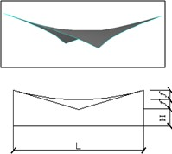
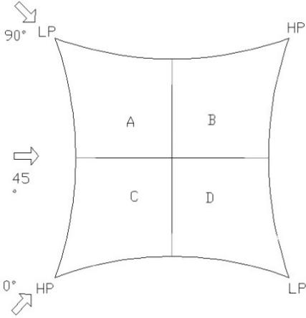
    - 鞍形膜结构的风载体型系数宜按表 A.0.1 采用。
图 A.0.1-1 鞍形膜结构示意图 A.0.1-2 鞍形膜结构体型系数分区图
L-膜面两高点之间的跨度，f-膜面矢高，HP-膜面高点，LP-膜面低点， H-膜面低点距地面高度
表 A.0.1 鞍形膜结构体型系数
分区 | 风向角（下部封闭） |  |  | 风向角（下部开敞）
分区 | 0º | 45º | 90º | 0º | 45º | 90º
A | -0.60 | -0.90 | -0.80 | 0.50 | 0.30 | -0.20
B | -0.30 | -0.30 | -1.00 | 0.65 | 0.30 | -0.55
C | -0.60 | -0.90 | -1.00 | 0.30 | -0.16 | -0.55
D | -0.60 | -0.50 | -1.00 | 0.50 | -0.11 | -0.70
注：本表适用于 L≤21m, 1/16≤f/L≤1/8, 2≤L/H≤5 的情况。对于下部开敞情况，体型系数已考虑膜上下表面风压叠加。

    - 伞形膜结构的风载体型系数宜按表 A.0.2 采用。
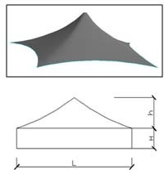
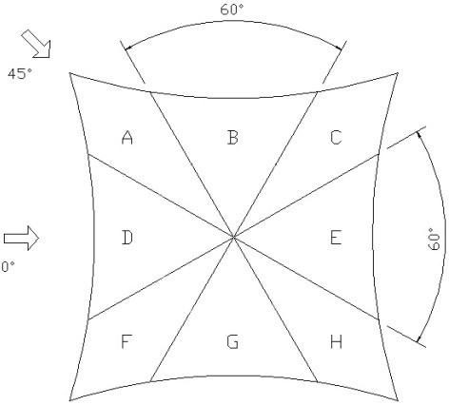

图 A.0.2-1 伞形膜结构示意图图 A.0.2-2 伞形膜结构体型系数分区图

L-膜面两对边之间的跨度，h-膜面矢高， H-膜面底边距地面高度。
表 A.0.2 伞形膜结构体型系数

分区 | 风向角（下部封闭） |  | 风向角（下部开敞）
分区 | 0º | 45º | 0º | 45º
A | -1.00 | 0.30 | -0.40 | 0.80
B | -0.60 | -0.80 | -0.50 | 0.20
C | -0.50 | -1.30 | -0.80 | -1.00
D | -0.80 | -0.80 | 0.60 | 0.20
E | -0.30 | -0.60 | -0.50 | -0.50
F | -1.00 | -1.30 | -0.40 | -1.00
G | -0.60 | -0.60 | -0.50 | -0.50
H | -0.50 | -0.40 | -0.80 | -0.30
注：本表适用于 L≤27m, 1/5≤h/L≤1/2, 2≤L/H≤5 的情况。对于下部开敞情况，体型系数已考虑膜上下表面风压叠加。
    - 脊谷形膜结构的风载体型系数宜按表 A.0.3 采用。
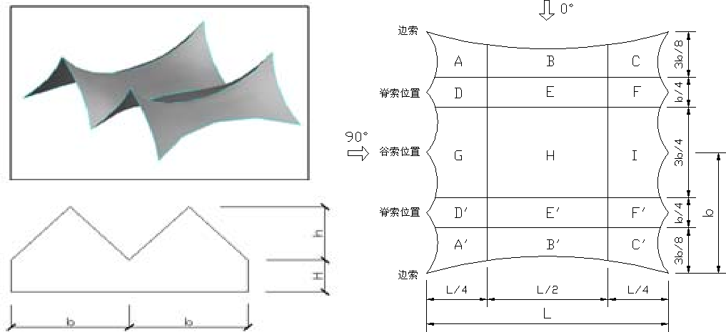

图 A.0.3-1 脊谷形膜结构示意图图 A.0.3-2 脊谷形膜结构体型系数分区图

L-膜面跨度，b-膜面两低谷之间的水平距离，h-膜面矢高，H-膜面底边距地面高度。

表 A.0.3 脊谷式膜结构体型系数

分区 | 风向角 |  | 分区 | 风向角
分区 | 0º | 90º | 分区 | 0º | 90º
A | -0.65 | -1.20 | A' | -0.50 | -1.20
B | -1.20 | -0.50 | B' | -0.40 | -0.50
C | -0.65 | -0.20 | C' | -0.50 | -0.20
D | -0.90 | -1.20 | D' | -0.80 | -1.20

E | -1.40 | -0.50 | E' | -0.90 | -0.50
F | -0.90 | -0.10 | F' | -0.80 | -0.10
G | -0.60 | -1.40
H | -0.60 | -0.45
I | -0.60 | -0.30
注：本表适用于 L≤40m, 1/5≤h/L≤1/2, 2≤L/H≤5，且下部封闭的情况。

    - 拱支形膜结构的风载体型系数宜按表 A.0.4 采用。
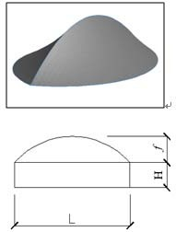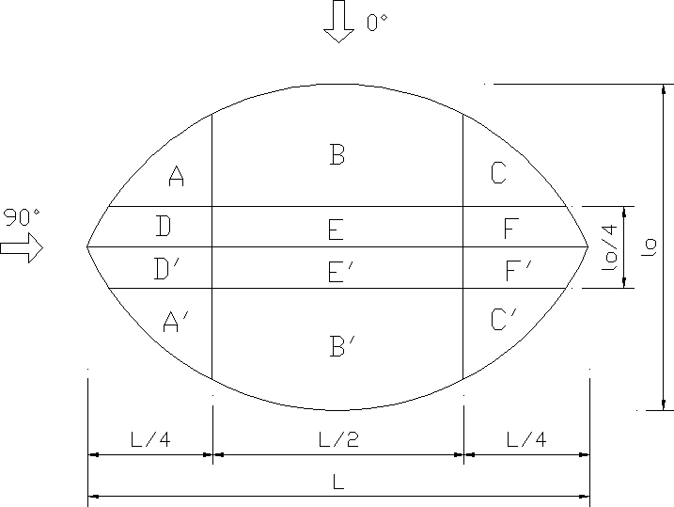

图 A.0.4-1 拱支形膜结构示意图图 A.0.4-2 拱支形膜结构体型系数分区图

L-膜面跨度，f-膜面矢高，H-膜面底边距地面高度。

表 A.0.4 拱支式膜结构体型系数

分区 | 风向角 |  | 分区 | 风向角
分区 | 0º | 90º | 分区 | 0º | 90º
A | -0.40 | -0.40 | A' | -0.80 | -0.40
B | -0.40 | -0.60 | B' | -0.80 | -0.60
C | -0.40 | -0.40 | C' | -0.80 | -0.40
D | -0.80 | -0.20 | D' | -1.30 | -0.20
E | -0.30 | -0.50 | E' | -1.30 | -0.50
F | -0.80 | -0.20 | F' | -1.30 | -0.20
注：本表适用于 L≤40m, 1/7≤f/L≤1/4, 2≤L/H≤5，且下部封闭的情况。

附录 B 试验确定 E 类膜材屈服强度及弹性模量的方法
B.0.1 检验 E 类膜材屈服强度及弹性模量可按以下方法进行：
- 参照《塑料薄膜拉伸性能试验方法》GB13022 进行单轴拉伸试验。
- 采用长条形试样五组，宽度 15mm，长度 150mm，标距 50mm，将试样置于规定的检测温度下保持 5 分钟以上，使试样温度达到平衡。
- 采用等速伸长试验机，拉伸速度 50mm/min。
- 记录应力应变曲线，确定 E 类膜材应力应变曲线两个转折点 B 和 C（图 B.0.1）。
作曲线初始段的切线 a，与两转折点间曲线的近似直线 b 相交于点 A；过点 A 作水平线 d 与拉伸曲线相交于点 B，B 点即为第一转折点，对应的应力为第一屈服强度。
B 点与曲线初始点之间的连线为直线 e，其斜率为 E 类膜材的弹性模量。
过点 B 作直线 b 的平行线 f，与拉伸曲线第三段曲线初始段的切线 c 相交于点 C，C 点即为第二转折点，对应的应力为第二屈服强度。
- 计算五组式样试验得出的屈服强度及弹性模量平均值。
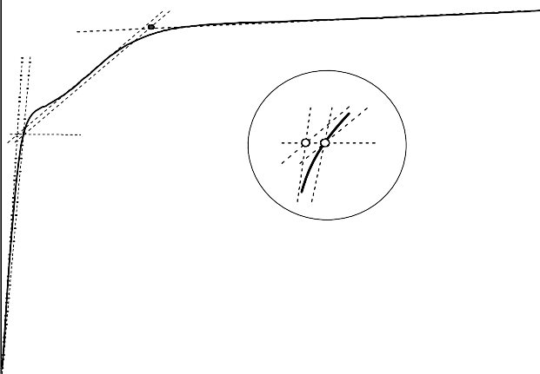25
c
b f
D
a e
C
a e b f
A
d
A
B
B
d

20

15

ss e r
St
应 力 / MPa

10

5

0 10 20 30 40 50
应 变 /%
Strain / %
图 B.0.1 E 类膜材屈服强度及弹性模量确定示意图

附录 C 试验确定 G 类、P 类膜材弹性模量及泊松比的方法
C.0.1 检验 G 类、P 类膜材的弹性模量及泊松比可按以下方法进行:
试验采用双轴拉伸试验机对十字形切缝试样进行比例加载，得到不同加载状况下膜材经向和纬向的荷载
—应变曲线后，计算得到膜材的经向、纬向的弹性模量和泊松比。
- 十字形切缝试样（图 C.0.1）应按照膜材的经纬向对称取样，且试样核心区域的臂宽以及悬臂的臂长均不小于 16cm。沿悬臂方向间隔 3～5cm 做均匀切缝处理，试样过渡圆弧半径 5～15mm。同一检测批的膜材至少选用三块试样进行试验。
织线方向
切缝
夹具位置
臂宽 臂长
臂宽 臂长
夹具间隔
夹具

图 C.0.1 十字形切缝试样
- 试验中可采用变形控制或力控制。采用变形控制应保持恒定速率拉伸，应取 2~10mm/min；采用力控制应保持恒定力增速拉伸，应取 1~10kN/m/min。
夹具
- 试样固定于双轴拉伸试验机上，按如下步骤测量荷载－应变值：
  - 保持试样经向、纬向的张拉荷载比例为 1：1，沿标准张拉轴按照恒定速率或恒定力增速拉伸，加载至抗拉强度的 1/4（当膜材经向、纬向的抗拉强度有所区别时，取其中较低值的
1/4 作为试验中的最大荷载）。测量试件核心区域经向纬向应变，初始标距 2~8cm，张拉荷载取经向纬向平均工程应力，记录此时荷载－应变曲线。
  - 加载后立即卸载。卸载过程中保持和加载过程中相同的荷载比例及速率。当荷载到 0
后立即重复步骤 1)。
  - 重复以上步骤三次。
  - 按表 C.0.1 荷载比例的顺序，进行第一种荷载比例的加载试验，记录荷载-应变曲线用于弹性模量和泊松比计算。重复 1）~3）试验步骤，再进行第二种荷载比例的加载试验，记录荷载-应变曲线用于弹性模量和泊松比计算。重复以上循环，直至完成五种荷载比例试验。

试验中使用的荷载比例见表 C.0.1, 对每块试样的荷载施加顺序是 1:1、2:1、1:2、1:0、0:1。标准拉伸轴与荷载较大的方向一致。当荷载比例为 1:1 时，与经向一致。
表 C.0.1 荷载比例
纱线方向 | 荷载比例
经向/纬向 | 1/1 | 2/1 | 1/2 | 1/0 | 0/1
- 采用应变项残差平方和最小的最小二乘法计算试样弹性模量和泊松比。
取三次试验计算的平均值作为最终的试验结果。用于计算的荷载-应变曲线范围为：从 2kN/m 的荷载点到 1/4 抗拉强度的荷载点。弹性模量的单位取 N/mm2，修约至 10N/mm2，泊松比修约至 0.01。
- 假定膜材为正交各向异性弹性材料，本构关系按式 C.0.1-1 确定。
ε = NX − NY ν
X
Y

EXt EYt
ε = NY − NX ν
Y
X

(C.0.1-1)

EYt EXt

式中 NX ——十字形膜材试样经向荷载， kN/m ；

NY ——十字形膜材试样纬向荷载， kN/m ；
εX ——十字形膜材试样经向应变；
εY ——十字形膜材试样纬向应变；

E ——涂层织物膜材经向弹性模量， N/mm2 ；
X

E ——涂层织物膜材纬向弹性模量， N /m m 2 ；
Y

ν X ——涂层织物膜材经向泊松比；

ν Y ——涂层织物膜材纬向泊松比；
t —— 膜材厚度， mm 。
  - 按式 C.0.1-2 计算五条不同经、纬向荷载比例下得到的荷载－应变曲线的应变残差平

方和。

5
S = ∑
i=1

{(E11N xi + E12 N yi − ε xi )2

- (E22 N yi + E12 N xi − ε

yi )2 }

(C.0.1-2)

式中 E = 1
11
E = 1
E = − ν X
= − ν Y

EX t
22
EYt
EX t EYt

  - E11、 E12 、 E22 相互独立，根据方程组 C.0.1-3 计算 E11、 E12 、 E22 。
12

∂S

∂E11
= ∂S
∂E22
= ∂S = 0
∂E12

(C.0.1-3 )

  - 根据表达式 C.0.1-4 可计算 EX 、 EY 、ν X 、ν Y 。
X
Y

E = 1
X
E = 1
ν =− E12
ν =− E12
(C.0.1-4 )

E11t
Y
E22t
E11
E22

本规程用词说明
1 为便于在执行本规程条文时区别对待，对要求严格程度不同的用词说明如下：
- 表示很严格，非这样做不可的：
正面词采用“必须”，反面词采用“严禁”。
- 表示严格，在正常情况下均应这样做的： 正面词采用“应”，反面词采用“不应”或“不得”。
- 表示允许稍有选择，在条件许可时首先这样做的： 正面词采用“宜”，反面词采用“不宜”。
- 表示有选择，在一定条件下可以这样做的，采用“可”。
2本规程中指定应按其它有关标准、规范执行的写法为“应符合……的规定”或“应按……执行”。

引用标准名录
- 《建筑结构可靠度设计统一标准》GB50068
- 《建筑结构荷载规范》 GB 50009
- 《建筑抗震设计规范》 GB 50011
- 《钢结构设计规范》 GB 50017
- 《钢结构工程施工质量验收规范》 GB50205
- 《建筑工程施工质量验收统一标准》GB50300
- 《膜结构用涂层织物》 FZ/T64014
- 《索结构技术规程》JGJ 257
- 《冷弯薄壁型钢结构技术规范》GB50018
10《民用建筑设计通则》GB 50352
11《城市道路和建筑物无障碍设计规范》JGJ 50
12《建筑设计防火规范》GB50016
13《建筑内部装修设计防火规范》GB50222
14《建筑采光设计标准》GB/T 50033
15《建筑照明设计标准》GB 50034
16《民用建筑隔声设计规范》GB 50118
17《民用建筑设计通则》GB50352
18《民用建筑热工设计规范》GB50176
19《建筑物防雷设计规范》GB50057
20《热挤聚乙烯高强钢丝拉索技术条件》GB/T18365
21《高强度低松弛预应力热镀锌钢绞线》YB/T152
22《镀锌钢绞线》YB/T5004
23《锌-5%铝-混合稀土合金镀层钢丝、钢绞线》GB/T 20492
24《钢丝绳》GB/T8918
25《不锈钢丝绳》GB/T9944
26《粗直径钢丝绳》YB/T5225
27《建筑用不锈钢绞线》JG/T200

28《优质碳素结构钢》GB/T699
29《合金结构钢技术条件》GB/T3077
30《一般工程用铸造碳钢件》GB/T11352
31《冶金设备制造通用技术条件铸钢件》YB/T036.3
32《塑料薄膜拉伸性能试验方法》GB13022

中国工程建设标准化协会标准
膜结构技术规程

Technical Specification for Membrane Structures CECS 158 ：2015
条文说明

目录
目录 44
1 总则 45
- 设计基本规定 46
  - 膜结构选型 46
  - 建筑设计 46
  - 结构设计 48
4 材料 51
4.1 膜材 51
4.2 拉 索 和 锚具 53
- 结构计算 54
  - 一般规定 54
  - 初始形态分析 55
  - 荷载效应分析 56
  - 裁剪分析 58
- 连接构造 60
  - 一般规定 60
  - 膜材的连接 60
  - 膜材与刚性边界的连接 61
7 制作 62
8 安装 63
  - 钢构件、拉索安装 63
  - 膜单元安装 63
  - 施加预张力 63
9 工 程 验收 64
10 维护和保养 65

1 总则
1.0.2 本规程所称“膜结构”，是泛指所有采用膜材和其它构件（如拉索、支承钢构件等） 所组成的建筑物和构筑物。

3 设计基本规定
3.1 膜结构选型
    - 本次修订继续沿用了按膜材及其相关构件受力方式划分的分类方法，将膜结构分为四 种形式。
    - 张拉式膜结构主要由索和膜构成，两者共同起承重作用，通过支承点和锚固点形成整 体受力。
    - 骨架支承式膜结构由钢构件(如拱、刚架)或其它刚性结构起承重作用，膜材仅起围护作用。
    - 索系支承式膜结构主要由索、杆和膜构成，三者共同起承重作用。在通常所称的张拉 整体(tensegrity)结构、索穹顶结构(cable dome)中，如采用膜材，也属于索系支承式膜结构。
    - 以密闭空间内气压与大气压的差来张紧膜材，是空气支承式膜结构的一个特点，一般也称为充气结构，其设计与构造与传统结构有许多不同之处。

3.2 建筑设计
3.2.2 膜结构建筑的表现形式与一般建筑有所不同，在建筑单体设计阶段，应充分考虑到不同表现方式的内容与协调，并注意利用膜结构建筑技术所具有的形象特点，因势利导。膜结构建筑的方案设计应由建筑师与膜结构工程师共同完成。设计时首先应考虑膜结构体系的特殊性，从建筑功能和结构受力性能入手，创造出形式美观，构造合理的膜结构建筑。
    - 大型室内公共建筑必须明确防火设计思想，除基本的消防分区、消防设施、消防通道之外，针对膜建筑的特点，必须明确选用膜材，特别是内膜的防火等级，当有条件时应尽量采用不燃类材料。当永久性建筑采用难燃类膜材时，尚应根据当地消防部门的要求采取必要的防火措施。当膜距离楼面、地面 8m 以上时，膜材防火要求可适当降低。
根据《建筑内部装修设计防火规范》GB50222 中第 2.0.4 条规定：“安装在钢龙骨上燃烧性能达到 B1 级的纸面石膏板、矿棉吸音板，可作为 A 级装修材料使用。”按照此条规定， 防火检验为 B1 级的膜材，如使用中安装在钢结构上，且燃烧性能经检验可达到或超过纸面石膏板、矿棉吸音板，可作为 A 级不燃材料使用。
    - 膜建筑声环境设计需考虑室内回声作用及外部噪音屏蔽两方面的因素，增加膜的层数、采用吸声内衬膜材、控制膜夹层间距、以及在膜层上负重等措施都是改善声学性能的有效措施。另外，膜屋面如采用保温隔热材料，宜考虑与隔音材料的统一协调。对于 ETFE 气枕结构，还可通过增加气枕空腔数量和增设隔音层等措施改善隔声效果。频率低于 500Hz 的噪音在双层膜中传播时可降低 5 到 10dB。对于频率大于 700Hz 的噪音，预张力高的膜材

降噪作用比非张拉膜材要小。对于频率小于 700Hz 的噪音，噪声的降低基本不受膜材预张力的影响。
    - 膜结构建筑采用的膜材一般均具有透光特性。由于漫射光的作用，膜材覆盖的空间内将呈现特殊的光学效果（有明显光感但无阴影），建筑设计中应予以合理利用。但采光的利用和室内温度控制的要求应权衡考虑，尤其要考虑到膜材透光过高会使夏季室内温度过高。
ETFE 膜材的表面可以通过镀点处理和印刷图案来降低透光率，也可涂刷白色颜料使膜材变成半透明以降低日光照射。此外，通过调整各个气腔之间的压力差，使中间层的不透明图案相互重叠或错开，可使气枕的遮阳率呈现不同的变化。
本条文中的热源灯具，不仅指热辐射光源，如白炽灯，卤钨灯等，也包括大功率气体放电灯。条文中提到的 1m 间距，为经验数据，该数据与灯光表面温度，灯光投射角，散热量及膜面物理特性有关。
    - 膜结构建筑需重视保温隔热性能，目前已广泛使用的膜材，自身并不能较好地隔绝外部温度的影响。单层膜结构仅适用于开敞式建筑或气候较温和的地区。对于封闭式建筑物， 应注意采用其他构造方式解决保温隔热问题。双层膜构造可以较好地满足保温、隔热要求， 两层之间的空气隔离层一般在 10 到 50cm 之间，在严寒地区、寒冷地区，除采用双层膜外， 应在内外膜之间采用轻质保温材料。在选择保温材料时应考虑其力学稳定性、透光性、热稳定性及耐潮防腐能力。此外在膜材表面加上 LOW-E 等低辐射涂层，也可增加膜材保温隔热性能。
膜屋顶内表面的凝结水会对膜材产生不利影响，且会降低保温膜材的性能，甚至会影响室内声学效果，设计中应予以注意。采用有保温隔热层的多层膜结构，在双层膜之间设置独立的通风系统是防止结露的有效措施。此外，内膜宜形成坡度以便于凝结水的收集和排除。在高湿度环境中 ETFE 气枕单元中宜安装除湿器，通过增加气腔数量，也可明显改善 ETFE 气枕的热工性能。
    - 膜结构建筑应有足够的坡度以解决排水问题并预防积雪。屋面排水设计从方案阶段就应予以高度重视，以免造成重大工程隐患。当膜屋面采取融雪设备时，膜面坡度可适当减小。大型公共膜建筑（3000m2 以上）宜采取有组织排水，小型开敞膜建筑（1000m2）可无组织排水，中型公共膜建筑（1000-3000m2）宜根据其高程、封闭性选取合适的排水型式。采取有组织排水方式时，排水管的位置应注意与建筑立面综合考虑,导水与集水设施应与膜细部节点协调设计，并应通过排水能力计算。采取无组织排水方式时，应注意采取对建筑物墙面或地面的防污措施。
    - 膜结构建筑应确定合理的防雷方案，建筑顶面设置接闪针或接闪带，也可利用突出膜面的金属构件作为接闪器。支撑膜面的钢柱，钢桅杆，钢索等金属构件可作为雷电流引下线。基础钢筋可作为接地体。膜结构建筑通常采用联合接地方式，接地电阻不大于 1Ω。

    - 膜面在风荷载作用下的变形分布实际上是很复杂的，另外，工程使用中还存在意外荷载造成膜面局部较大位移的可能，因此条文中规定了 1.0 米的限值。在变形极值可准确预估的情形下，设计人员可结合工程实际情况适当放宽此数值。
    - 在满足对室内空间使用要求的情况下，气承式膜结构膜顶高度越大建筑成本越高、日常使用耗能也越大，然而膜顶高度太低容易积雨、积雪，甚至会引起坍塌，故建议矢跨比在
1/3～2/3 之间。当气承式膜结构承受的雪荷载较小或具有融雪或除雪设施时，最小矢跨比可以适当降低。
当气承式膜结构跨度超过 30m、正常工作内压为 200Pa 时，一般情况下膜中预应力已超过本规程规定 3kN/m 的预应力限值，可以采用纵横向索予以加强。如果跨度超过 40m，采用斜向交叉索网是减少膜内预应力的有效途径，斜向交叉索网也可以有效限制膜体的位移。
3.3 结构设计
    - 按照承载力极限状态和正常使用极限状态进行结构整体和构件设计时，需考虑的极限状态有：
（a） 膜、索、锚固件强度可抵抗最不利载荷组合计算的内力。
（b） 膜可抵抗长期载荷作用效应，如充气气压、恒载荷、膜徐变等。
（c） 由于大变形可导致膜面积水，但不致需要操作人员主动干涉，结构可承受。否则，积水导致局部挠曲过大、膜受力过大、膜失稳塌落。充气膜结构具有比传统普通结构大的变形，改变气压可部分控制结构刚度，相应控制变形。（变形刚度限值）
（d） 未变形状态膜、索与内外物体保持合适净间距，取使用载荷和正常工作内压下挠度 2 倍。否则，易导致膜、索被内外物体刺破、磨损，或者损坏内部的灯、管线等。应避免尖锐物体超过设计净空限制。
（e） 膜结构金属构件或连接件应防腐，不致由于腐蚀影响结构安全度。
（f） 确定构件（特别是膜）抗力时需考虑环境老化影响。老化不仅与材料有关，还与使用环境（如紫外线、温度变化、湿度等）有关，。
其中，（a）、（b）、（e）、（f）为承载力极限状态，（c）、（d）为正常使用极限
状态。
    - 国家标准《建筑结构可靠度设计统一标准》GB50068 修订后对结构重要性系数γ 0 做了两点改变：（1） γ 0 不仅考虑结构的安全等级，而且考虑了结构的设计使用年限；（2） 将原标准γ 0 取值中的“等于”改为“不应小于”，使不同投资者对结构安全度设计有更多的选择余地。对于一般工业与民用建筑膜结构，其安全等级多为二级，其设计使用年限为
50 年，因此其结构重要性系数不应小于 1.0；对于设计使用年限为 15~25 年的易于替换的膜材，其结构重要性系数可适当降低，取为不小于 0.95；对于临时性的膜结构，设计使用年限为 5 年，其结构重要性系数取为不小于 0.9。应该指出：膜结构下部的钢或钢筋混凝土承重

结构，其设计使用年限仍可采用 50 年，当膜结构达到设计使用年限时，可以更换膜材，从
而达到与下部结构同样的设计使用年限。
    - 永久荷载和可变荷载的分类参见国家标准《建筑结构荷载规范》GB50009 第 3.1.1 条。膜结构的恒荷载包括：膜、索、连接件自重，吊挂设备（如照明、音响、管槽线、内衬膜、隔热层、自动喷淋、监测控制管线和设备等）自重。
膜结构的施工检修荷载不仅要考虑均布荷载，还需考虑集中荷载的影响，集中荷载的大小和作用位置，应根据安装方式和结构形状确定。
内气压是充气膜结构所特有的参数，它既是一个结构内部抗力特性参数，又是一种长期载荷。保持合适内气压值可保证结构合理刚度、形态稳定和材料强度，在各种设计载荷下， 膜面不出现过大变形、振动、褶皱、局部低沉凹陷等。
    - 由于膜结构受力具有较强的几何非线性，其各项荷载不能进行线性组合，因此本条规定采用两种组合类别。其中第一类组合相当于长期（持久）荷载组合，第二类组合相当于短期（临时）荷载组合，并以抗力分项系数进行调节。
对于空气支承式膜结构，应分别按正常工作内压和最大工作内压两种情况，按表 3.3.5
的荷载效应组合进行计算。
    - 风荷载是膜结构的主要荷载。由于膜结构的体形较复杂，而《建筑结构荷载规范》
GB50009 所提供的建筑体型有限，所以膜结构的风荷载体型系数一般都需要通过风洞试验来确定。当所设计的膜结构为园林景观小品或临时性建筑时，可参考以往的工程确定风荷载体型系数。
    - 由于作为屋面结构的膜结构，其曲面多为负高斯曲率曲面，结构上的雪荷载一般为非
均匀分布，因此应根据不同的曲面形状、曲率变化调整雪荷载的分布。
本条还强调消除或减小雪荷载的除雪措施，通常可采用的除雪方法有：融雪法、除雪法或两者结合。
融雪法是通过引入适当热量，加速膜表面雪的融化，不致在屋面形成大量积雪。融雪系统设计需要进行合理准确的热功计算，考虑建筑容积、屋面表面积、膜导热性、空气对流、充气渗气等热损耗，散热元件功率、效率等。另外在结构分析时应考虑最大可能积雪和飘积率，以此作为设计雪载荷。
除雪法是采用合适的除雪措施，及时消除屋面积雪。可采用的除雪措施有：高压喷水（可以为温水，同时起到融雪作用）、振动（振动膜面，使雪滑落）、绳索推刮（由索将膜面积雪刮落）。除雪法适用于中小型工程。
上人除雪不能作为一般除雪方法，但在特殊情况下或局部可采用。

    - 膜结构设计中，除了保证结构体系的整体稳定外，还应保证在局部膜片破坏或局部索
退出工作时不应引起结构整体失效。由于膜材在拉应力作用下存在松弛、徐变等问题，张拉式膜结构在正常使用一年至二年后需要进行第二次张拉，结构设计时应考虑二次张拉对结构整体的影响。
由于材料自身存在老化问题，各类膜材均有一定的使用年限。对于永久性建筑，当膜材达到使用年限或部分膜片在使用期间出现破损时，需要更换膜材，这一点在结构整体设计时宜予以考虑。
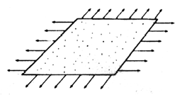
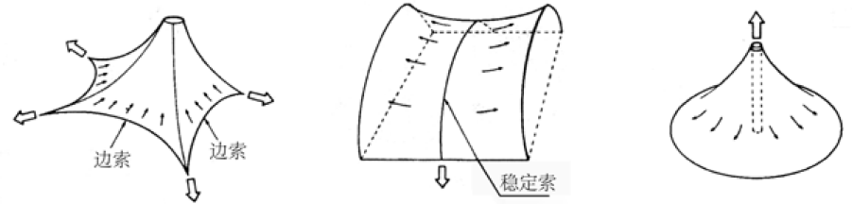
    - 膜结构设计时，可考虑采用下列方法施加预张力: 在边缘直接张紧膜面(图 1a); 拉紧周围边索(图 1b); 拉紧稳定索(图 1c); 顶升中间支柱(图 1d)等。
(a) (b) (c) (d)

图 1 膜面施加预张力的方法

4 材料
4.1 膜材
    - 本规程包括目前常用的三类膜材，G 类、P 类和新兴起来的 E 类。
ETFE（ethylene tetra fluoro ethylene）是一种高分子材料，具有良好的耐化学性能。薄膜可通过高温熔化 ETFE 颗粒后经挤压成型得到，用于建筑屋面或墙面材料时其厚度通常为
80～300μm。ETFE 膜材具有透光率高、抗老化性、自洁性好等优点，适用于对透光率有较高要求的建筑物。但由于其强度低，可应用于较小跨度的单元。考虑到应用日益增多，本次修订增加 ETFE 膜材作为 E 类。
由于膜材的理化性能和力学性能对膜结构实用性和寿命影响甚大，因此应根据使用功能合理选择膜材类型。
    - 涂层织物膜材可采用不同基布和涂层材料构成，目前各国生产的膜材种类很多，且新的品种不断出现，采用《膜结构用涂层织物》FZ/T64014-2009 规定的标识方式便于选用和区分。G 类和 P 类膜材以“基布纤维/涂层材料/防污面层”的英文缩写字母表示。例如：
——P/PVC/PVF：聚酯纤维织物/聚氯乙烯（PVC）/聚氟乙烯（PVF）
——P/PVC/PVDF：聚酯纤维织物/聚氯乙烯（PVC）/聚偏氟乙烯（PVDF）
——P/PVC/TiO2：聚酯纤维织物/聚氯乙烯（PVC）/二氧化钛（TiO2）
——G/PTFE：玻璃纤维织物/聚四氟乙烯（PTFE）
不同膜材的耐久性、自洁性、透光性、热融合性、柔韧性有较大差别，可根据膜材生产企业提供的资料选用，也可按《膜结构用涂层织物》FZ/T64014-2009 的规定进行检验。
    - 涂层织物膜材承载力主要取决于基布纤维的粗细和纱线根数，工程中习惯以厚度和重量的不同加以区分。由于对膜材的强度尚无条件进行科学的统计，本条仍采用原规程对膜材的归类，即将 G 类和 P 类膜材划分为六个不同强度级别，将强度单位规范为 N/5cm，并赋予简单代号。在选择膜材料时以强度指标为主，材料厚度、克重作为参考指标，综合考虑自洁性、耐久性、经纬向弹性模量差异、透光性等其它物理指标采用。
考虑工程中 6μm 玻璃纤维基材的G 类膜材仍有应用，此次修订保留了 6μm 玻璃纤维丝， 由于其柔性较差，在膜材加工、运输、安装过程中发生不可避免的折叠时，会出现较多的玻璃纤维丝断裂现象，导致膜材有效强度的降低，因此，对于大型或复杂膜结构不应采用 6μm 玻璃纤维基材的 PTFE 膜材。
膜材生产企业通常用破断强度（膜结构用涂层织物 FZ/T 64014 称为断裂强力）表示膜材的极限承载力，应该是经过统计而得出的保证率为 95%的标准强度值。本规程将其表述为极限抗拉强度标准值，为的是与各种结构设计规范保持一致。对于强度保证率不确定的膜材，其极限抗拉强度标准值应根据《膜结构用涂层织物》FZ/T64014-2009 试验所得出的断裂强力确定，并按测试值减小 5%使用。

    - 通过对两个生产厂家、5 种厚度（80μm、100μm、200μm、250μm、300μm）、总计
300 根试样的单轴拉伸试验，得到室温条件下保证率为 95%时的第一屈服强度、第二屈服强度以及极限抗拉强度标准值。单向拉伸试验表明，ETFE 膜材长度方向与宽度方向的拉伸性能基本相同，设计中可将 ETFE 膜材按各向同性材料处理。不同厚度的材料强度差异不大， 无需再细分级别，设计中可根据结构承载力要求选用不同厚度膜材或膜材层数。
研究表明，E 类膜材单向拉伸应力应变曲线经历了两个比较明显的刚性转折点（图 2 中
B 点和 C 点），分别定义两个转折点为 E 类膜材的第一屈服点和第二屈服点。第一屈服点 B 之前应力应变呈近似直线关系，可以认为材料处于弹性状态。经过 B 点后，应力应变曲线仍保持近似直线，但直线的斜率迅速减小，可以认为材料发生屈服。当应力超过第二屈服点
C 后，材料迅速被拉长，随着应变的大幅度增加，逐渐出现应力强化并最终断裂。试验统计结果还表明，第一及第二屈服强度数据标准差较小，屈服强度是描述 E 类膜材强度值的可靠指标。

50
C
B

40

30
应力(MPa)

20

10

0
0 10 20 30 100 200 300 400
应力(%)
应变（%）
图 2 E 类膜材单轴拉伸曲线
高温环境下E 类膜材强度将出现较为明显的下降。试验表明，当温度从 20℃升高到 40℃ 时，E 类膜材的屈服强度与破断强度将下降约 20%。由于膜结构强度主要受风荷载控制，暴风时气温一般不会达到 40℃，因此仍可按室温时的强度值进行设计。当 ETFE 膜结构经历持续 40℃以上高温时，需进行膜材强度试验并在设计中对强度值进行折减。附录 B 规定了试验确定 E 类膜材第一及第二屈服点的方法。
    - 涂层织物膜材是正交异性的粘弹性体，具有明显的非线性，研究表明其弹性常数不仅受纤维材质、粗细、编织方法和涂层性质影响，而且与所加的荷载、加载历史以及经纬向张力比有关，理论上对其规格化是非常困难的。因此工程应用中需根据具体工程、具体膜材通过试验确定。国内外研究多认为双轴拉伸试验更符合膜材的受力情况，建议采用正交比例加载，进行重复拉伸试验确定其弹性模量。因此本条规定由生产企业提供或通过试验确定，附录 C 给出了具体的试验方法。
各国规范均认为通常膜面应力仅用到膜材极限抗拉承载力的 1/10-1/8，大致处于膜材应力-应变曲线初始近似线性段，第二类荷载效应组合下也不允许超过膜材极限抗拉承载力的1/4（意大利：3.75，加拿大：4，英国: ≥4，美国：4，日本：3.5）。因此根据 G 类膜材经

纬向各 380 条，P 类膜材经纬向各 244 条单轴拉伸试验得到的膜材应力-应变曲线，取初始近似线性段的斜率作为弹性模量，可得出 G 类膜材经向约在 600~4000，纬向约在 230~2000；
P 类膜材径向约在 490~1600，纬向约在 220~1000。表 1 所列为其平均值，设计时可以参考。应该指出，研究表明单轴拉伸试验的结果会略小于双轴拉伸试验的结果（5-10%）；另外， 第二类荷载效应组合下膜材可能会处于超过 1/8 极限抗拉承载力的工作状态，P 类膜材的弹性模量会有一定程度降低，设计时须注意。
表 1 涂层织物膜材的弹性模量
 | G 类 | P 类
经/纬向弹性模量（N/mm2） | 1400/600 | 1000/400

    - 由于E 类膜材可以认为是各向同性材料，本条给出了经单轴拉伸试验统计确定的 E
类膜材弹性模量和泊松比。
E 类膜材单轴循环拉伸试验表明，当应力小于第一屈服强度时循环拉伸不会发生残余应变，而当应力大于第一屈服强度时，循环拉伸将会使材料发生残余应变。300 条 E 类膜材试样单轴拉伸试验得到的第一屈服强度均值为 18.4MPa；另一方面，按本规程 5.3.6 节规定的
E 类膜材设计强度值按结构形式及荷载组合为 9.1MPa~18.8MPa，即 E 类膜材的工作状态基本上处于第一屈服强度以内，可按线弹性分析。因此，本规程取第一屈服点 B 之前应力应变曲线近似直线的斜率作为设计用弹性模量，可按附录 A 规定的试验方法进行检验。如果 E 类膜材处于超过第一屈服强度的工作状态，其弹性模量会有一定程度降低，设计时须注意。
    - 抗撕裂强度、抗剥离强度是反映织物类膜材质量的重要指标，因此本次修订新增此条， 并参照《膜结构用涂层织物》FZ/T64014-2009 的规定给出了不宜采用的下限值，条文中“×
1cm”仅是为了从极限抗拉强度标准值的单位 N/5cm 转换为抗撕裂强度通常用单位 N。

4.2 拉索和锚具
4.2.3 我国于 2012 年颁布了行业标准《索结构技术规程》JGJ 257，因此本次修订中，膜结构用拉索的抗拉力设计值采用了与现行行业标准《索结构技术规程》JGJ257 一致的规定。

5 结构计算
5.1 一般规定
    - 膜结构的初始形态确定、荷载效应分析、裁剪设计是相互影响、相互制约的过程，需要反复调整。同时还要考虑施工过程的实现，如施工工艺、初始预张力等问题。
初始形态分析主要是确定满足一定初始应力分布的膜结构在自平衡状态下的几何形状。荷载效应分析主要是计算在荷载作用下满足静力平衡条件的结构内力和位移。裁剪分析主要是将空间膜曲面适当剖分并展开为平面，计算确定预张力影响下膜材的裁剪下料图。
    - 膜结构的计算分析方法很多，目前得到公认并被广泛应用的主要有三种：非线性有限元法、动力松弛法和力密度法。
非线性有限元法是将膜结构进行有限元离散，采用大位移小应变的几何非线性有限元方法对膜结构进行分析，得到结构的位移和内力。基本计算公式如下：

([KL]+[KNL]){Δu}={P}{F}
（1）

式中：[K _{L} ]—线性刚度矩阵；

[K _{NL}] —非线性刚度矩阵；
{P}—荷载列向量；
{F} —等效结点力向量。
动力松弛法是将膜结构离散为结点和结点间的连接单元，通过对各结点施加激振力使之产生振动，然后逐步跟踪各点的振动过程直至最终求得结构平衡状态。基本计算公式如下：

t+Δt / 2
V
ij
= V t−Δt / 2 + Δt t
Mi ij
ij
R
（2）

式中： V t−Δt / 2 — 时间间隔 t－Δt~t 内结点i 在 x 方向的平均速度；
ij j

t+Δt / 2
V
ij
— 时间间隔 t~t＋Δt 内结点i 在 x j 方向的平均速度；

Mi — 结点i 的虚拟集中质量；

ij — 时刻t 作用在结点i 上的 xj 方向的残余力；
R
t
Δt — 时间间隔。
力密度法是将膜结构离散为由结点和杆件组成的索网结构，在给定的几何拓扑、支座位
置和力密度值（即索力与索长之比）下，通过求解节点坐标的线性方程组来确定结构的变形。
基本计算公式如下：

式中： [D]
[D]{X } = {P}
- 由杆件力密度组成的对称矩阵；
（3）

{X }
{P}
- 结点坐标列向量；
- 荷载列向量。

    - 膜结构中的索、膜构件只能承受拉力、不能承受压力和弯矩作用，对外荷载的抵抗主要通过变形来实现，因而膜结构在外荷载作用下变形较大，计算时应考虑结构的几何非线性。膜材是非线性材料，其应力—应变曲线在应力较大时变化较大，但通常设计应力比断裂强度小得多，此时可近似认为膜材是线弹性的。
    - 由于支承结构变形对膜结构内力分布影响较大，膜结构设计时宜考虑膜与支承结构协同工作。对于骨架支承式膜结构，由于支承结构均为刚性体系（如钢桁架、拱或网架等），变形较小，计算时可将膜与刚性骨架连接处近似视为固定支承边界。对于其它形式膜结构，计算时应将膜与支承体系一起进行整体分析。
    - 膜结构自重一般较小，地震对结构的影响较小，故设计时可不考虑地震作用，但地震对支承结构的影响应予考虑。
    - 空气支承式膜结构是通过保持内部气压来维持结构形状并抵抗外荷载的。同时，内压又是作用在结构上的荷载，应与其它荷载一起参与组合。内压是结构设计中的一个可变参数，可以根据外荷载的情况加压或减压，以调整结构的刚度和强度。
最大工作内压是指当结构处于不利的外界环境时，如由于积水（雪）造成膜的凹陷，由设计人员为操作人员确定的可以使用的最大内压。确定最大工作内压应考虑材料的设计强度、外界荷载类型等多种影响因素。
最小工作内压是指在正常气候和使用条件下，保持结构稳定所需的最小压力值。当恒荷载被分散到一定的影响区域时，最小工作内压应超过单位面积上恒荷载的最大值。
正常工作内压是由设计人员确定的一个压力范围。在正常工作内压下，结构在常遇荷载作用下能够保持稳定。正常工作压力应根据使用情况和进出情况，在最小工作内压至最大工作内压之间变化。在公共聚会场所，为保证环境的舒适度，应适当减小出入口处的风速和作用在门上的压力，工作内压不宜超过 300Pa。对主要用于仓储的场所，当车辆进出时工作内压值可以取大一些，以保证结构的稳定性。

5.2 初始形态分析
5.2.1 在膜结构初始平衡曲面内预张力是自相平衡的。膜结构的平衡曲面可分为两类：等应力曲面和非等应力曲面。等应力曲面是指膜面内预张力均匀分布，此时膜面面积最小（即最

小曲面）。非等应力曲面是指膜面内预张力不均匀分布但自相平衡。膜结构初始形态分析宜首先寻找应力均匀的最小曲面，在最小曲面不存在的情况下再寻找应力不均匀的平衡曲面。5.2.2 膜结构的形态分析实际上是确定结构中预张力大小和分布的过程。预张力值的设定应保证膜材在正常使用状态下不会因温度、徐变和荷载作用等而发生松弛，并应保证膜材在极端气候条件下最大应力小于设计应力，同时应考虑结构张拉的实现和安装方便。
5.2.3 本条给出的初始预张力最小值，是参考国内外膜材应力—应变试验结果和工程经验提出的。
5.3 荷载效应分析
    - 当膜结构在荷载作用下产生较大应力或变形时，应返回初始形态确定阶段对膜结构进行调整。通常可调整初始预张力大小和分布、调整结构外形或增加加强索数量等。
    - 膜结构自重较小，属风敏感结构，在风荷载作用下易产生较大的变形和振动。对于该问题国内外已开展了一定的研究工作，但是由于膜结构形态各异，很难用统一的风载体型系数和风振系数来描述。对于形状复杂、跨度较大或重要的建筑物，必须进行风洞试验和风振分析，以确定风荷载动力影响。对于较常用的骨架支承膜结构和整体张拉式膜结构，本规程在总结国内现有研究成果的基础上给出了风载体型系数和风振系数的参考值，便于工程设计应用。
    - 国外膜结构设计大多采用单一安全系数设计方法。设计表达式为：
Gk
Qk k

K (S
式中 K —安全系数；
- S ) = R
（4）

S —永久荷载效应标准值；
G
k

S —可变荷载效应标准值；
Q
k

Rk —结构抗力标准值。
各国对安全系数 K 的取值不尽相同：大多数国家都按照短期荷载和长期荷载取值，其值分别在 3~4 和 6~8 的范围内。如美国的安全系数取 3~8；日本临时（短期）荷载下取 4， 持久（长期）荷载下取 8。我国近年来在工程设计中也分别采用 4 与 8。计算结构抗力时所采用的材料强度值则与膜材强度平均值较为接近。本规程根据《建筑结构可靠度设计统一标准》GB50068 的要求给出的膜材强度标准值比过去采用的强度平均值降低约 15％。因此， 如果把式（6）中的 R_{k} 理解为结构抗力的标准值，则式中的安全系数 K 也应作相应调整： 短期荷载下取 3.5，长期荷载下取 7。这基本上相当于本规程第 3.3.5 条所规定的第二类和第一类荷载效应组合。
根据现行国家标准《建筑结构可靠度设计统一标准》GB50068，本规程采用概率极限状
态设计方法，设计表达式为：

R − S G − S Q = 0
（5）

式中 R —结构构件抗力设计值；
SG —永久荷载效应设计值；

SQ —可变荷载效应设计值；
R = Rk
γ R
SG =γ G ⋅SGk
SQ = γ Q ⋅ SQk
式中γ G —永久荷载分项系数，根据《建筑结构荷载规范》GB50009取1.2；
γ Q —可变荷载分项系数，根据《建筑结构荷载规范》GB50009取1.4；
γ R —抗力分项系数，需根据现行的安全系数换算求得。

(6)

(7)

(8)

由式（4~8）可得：

K (SG + SQ )

γ = k k
(9)

γ G SG + γ QSQ
k
k
R
SQ
令 ρ = k ，代入式（9）得到：
SG
k

K (1+ ρ )

γ R = γ
G + γ Q ρ
(10)

据此，根据不同的K值和ρ值，可求得相应的γ R 值。
例：根据荷载规范规定，取γ G =1.2、γ Q =1.4；膜结构自重20 N/m²
1 第一类组合（长期荷载）情况下K=7，如雪荷载标准值为450 N/m2（哈尔滨）

ρ = 雪 = 450 = 22.5 则γ =


1 + 22.5
× 7 = 5.0

恒 20
R 1.2 + 1.4 × 22.5

本规程取γ R = 5 。
2 第二类组合（短期荷载）情况下K=3.5，取风荷载标准值为550 N/m2（上海）

ρ = 风= 550 = 27.5 则γ =

1 + 27.5
× 3.5 = 2.5

恒 20
R 1.2 + 1.4 × 27.5

本规程取γ R = 2.5 。
对于连接节点处及边缘部位的膜材，由于有一定程度的局部削弱和应力集中，所以安全
系数取值应适当提高，取强度折减系数ζ = 0.75 。

    - 对于体育场看台挑篷一类的张拉式膜结构，其整体位移可定义为内环的最大位移；对于索系支承式膜结构，其整体位移可定义为跨中最大位移。膜结构在荷载效应分析时的膜单元，是指由柔性索边界或刚性边界围起的一片膜。膜单元名义尺度，对于三角形膜单元可定义为最小边长的 2/3；对于四边形膜单元可定义为通过最大位移点的边界间最小跨度。
空气支承式膜结构的刚度与工作气压相关，目前国内外尚无关于其变形限值的规定。参考相关工程经验，建议空气支承式膜结构在使用载荷和正常工作气压下的变形应满足如下条件：1）结构最大变形不大于未变形状态膜、索与内外物体间净距的 0.5 倍；2）不会因大变形导致膜面积水或积雪；3）不会因较大的变形和振动导致内部人员的不舒适感。
本规程在修订时对膜结构变形的规定均由“应”改为“宜”，对结构变形的要求有所放松，允许设计者根据具体情况稍有选择。
    - 膜结构出现松弛将降低其刚度，在风荷载作用下易发生剧烈振动，甚至导致膜材撕裂。此外松弛还将影响结构的美观和排水性能。因此，应尽量避免膜材在正常使用状态(第一类荷载效应组合)下出现松弛。
    - 索是膜结构中的重要受力构件，一旦处于受压状态，就有可能导致结构变为机动体，因此规定，索在第一类荷载效应组合作用下均应处于受拉状态。
    - 理论上，密闭空间的内部压力与体积成反比关系，即 p·V=常数。空气支承式膜结构的工作气压与两方面因素有关，一方面是充气系统的送风，一方面是换气系统、门、以及一些连接部位的出风。正常使用情况下这是一个动态的平衡状态，工作气压基本保持恒定。
在第一类荷载效应组合下，由于空气支承式膜结构的变形是缓慢的，体积也是缓慢变化的，可以认为工作气压是不变的，所以可按内压不变进行非线性分析。但是在第二类荷载效应组合下，由于风荷载的参与，膜结构的变形是瞬时的，体积变化也是瞬时的，充气系统来不及调整送风量以达到工作气压的动态平衡，因此气枕式和气肋式膜结构应按内压变化进行非线性分析。而气承式膜结构由于密闭空间体积较大，且内压高低对结构安全可能有利也可能不利，所以应按内压不变和内压变化两种工况进行非线性分析。

5.4 裁剪分析
    - 裁剪分析的目的是确定裁剪线和裁剪片，以便在拼接张拉后实现初始状态下的膜曲面，所以，裁剪分析应根据初始状态的膜曲面和预张力进行。

通过初始形态分析可以确定膜曲面的形状。该曲面是由一定幅宽的膜材，经过裁剪成膜片，并互相连接后张拉而成。膜曲面上膜片间的连接线为裁剪线。裁剪膜片是待求平面，而膜曲面上的膜片是空间的，并且在裁剪线确定后是已知的，所以确定平面裁剪膜片的关键是如何将已知的空间膜片展开成平面裁剪膜片。实际生成的曲面和形态分析所得的曲面之间的误差，取决于空间膜片展开成平面的精度。由于膜曲面上的空间裁剪片具有预张力，所以确定裁剪片时还必须考虑预张力释放后的几何改变。
    - 膜材的裁剪线可采用测地线法、平面相交法或其它有效的方法确定。
测地线法是指在膜结构初始预应力平衡曲面上寻找测地线作为裁剪线。测地线指曲面上两点之间距离最短的线。对于可展曲面，展开平面上的测地线为直线；对于不可展曲面，展开平面上的测地线接近直线。
平面相交法是指在膜结构初始预应力平衡曲面上，用一组平面按一定规律与曲面相交， 并将各交线作为裁剪线。
测地线法得到的膜片宽度较为接近，节省膜材，但在曲面上形成的热合线美观性和视觉效果稍差。平面相交法可根据需要得到具有美观性和一定视觉效果的裁剪线。裁剪分析时应综合考虑经济性和美观性两个因素后确定裁剪线。
    - 由于膜材在裁剪线处断开，故此处易产生应力集中。如果裁剪线处剪应力较大会影响膜材的受力性能，所以应尽量做到裁剪线与膜材纤维正交，使主应力方向与纤维方向一致，避免裁剪线受剪。
    - 膜结构曲面的形成与初始预张力作用有关，裁剪时必须考虑膜材应力释放后的弹性回缩。通常根据初始预张力大小和所用膜材的性能，通过修正裁剪膜片几何尺寸（沿经向和纬向回缩）来消除膜内预张力的影响。

6 连接构造
6.1 一般规定
6.1.3 实际工程中除了柔性边界可以通过调节钢索的长度实现二次施加预张力外，由于施工困难的原因，骨架支承式膜结构很少进行二次张力导入。实践证明，实际施工中采用超张拉的方法也能够保证膜结构张力的长期稳定性。因此，设计上需要考虑二次张拉的可能性，同时如果采用超张拉手段能够保证膜面预应力的长期稳定，可以不进行二次张拉。
    - 膜结构中的金属连接件直接与膜材相连，易受外界影响而锈蚀，不但易污染膜材，影响美观，而且往往会引起截面削弱而产生安全隐患.因此，全部金属连接件均应进行防腐处理。对重要的工程应采用铝合金或不锈钢夹板、夹具和不锈钢紧固螺栓；其他工程可采用钢制夹板、夹具和镀锌紧固螺栓。当采用铝合金夹板、夹具时，应做电化学阳极氧化处理；当采用钢制夹板、夹具时，应进行热镀锌防腐处理。膜结构的角板一般外露，宜采用热镀锌防腐处理。
304 材质的不锈钢在干燥清洁的大气中，有绝对优良的抗锈蚀能力，但在含有大量盐份
的海雾中很快会生锈。在海边的环境中，可以使用耐腐蚀性更好的 316 材质的不锈钢、双相不锈钢等。
    - 膜材对缺陷比较敏感。若膜材中存在小孔、裂纹等缺陷，膜材强度将有较大降低。在膜材与支承骨架相连处的毛刺、尖角、尖点将使该处出现应力集中。对膜材涂层的擦伤也会影响膜材的使用寿命。

6.2 膜材的连接
6.2.1 膜结构的空间曲面是由许多平面膜材经裁剪设计搭接而成，膜材幅宽较小，因此膜片间需经接缝连接。膜材接缝的连接应根据不同膜材选用不同的方式。粘接结合耐久性较差， 不宜采用。缝合和机械连接方式易造成截面削弱，使用时应予注意。膜材的主要受力接缝宜采用热合方法连接。膜材的热合部由于存在应力集中现象，不可能达到 100%的母材强度。膜材的焊缝宽度达到一定程度后，继续加宽也无法提高焊缝的强度，应该通过工厂对热合温度，压力条件等对热合进行严格的品质管理来达到热合的强度要求。
6.2.4 当膜面跨度较大时可采用拉索进行加强。常用的拉索主要有钢丝束、钢绞线、钢丝绳等。为美观与防腐需要也可采用镀锌钢丝绳、不锈钢缆绳、钢棒等。不论采用何种拉索都应满足结构受力的强度要求。由于拉索在长度方向以及横向会发生变形，拉索与膜面的接触处宜有足够宽度的加强膜，避免膜的磨损。拉索有可能发生较大的横向变形时宜采用膜套形式的加强膜对钢索进行限位。

6.3 膜材与刚性边界的连接
    - 膜材直接搁置于支撑的主结构钢管或小钢管上时，需要对风荷载下膜材与钢结构的游离进行结构验算。风荷载下膜面脱离钢结构时，应验算膜材脱离后四周钢结构以及膜面能否满足设计要求。关于膜材与钢结构的游离，日本规范采用如下方法进行判定：即在 1/2 风荷载作用下，膜材发生游离的长度不超过钢结构总长的 1/3。设计时应根据工程当地暴风的发生频率对是否容许膜面与钢结构发生游离进行判断，必要时可采取膜材与钢结构固定的措施。
    - 采用铝合金压板固定时，膜面的开孔通常要比螺栓直径大 2～3mm，应注意孔边缘与螺栓接触后易发生撕裂破坏，降低节点强度。边界处膜应力较大时，宜采用长圆孔的形式， 直接将膜面的力传递给边绳。

制作
    - 膜材的裁剪、热合是膜结构加工制作过程的重要环节，应严格按照裁剪设计图纸和工艺文件进行，无设计变更文件时不得随意更改,各类膜材的热合设备也不能混用。
    - 即使是同一品牌、同一型号的膜材，对不同的生产批次，一般也有不同程度的色差和不均质。因此，建议同一工程使用同一批号的膜材。
    - 易褪色物品或有害于膜材的化学溶剂，对膜材会有一定损伤，应分开存放。
    - 灰尘会造成热合设备在膜材热合时打火、烧焦或击穿膜材，因此，整个加工制作过程应保持清洁。
    - 有些膜材的表面涂层，如不经处理而直接搭接热合，连接强度将会受到影响，因此， 必须将表面涂层打磨后方可热合。此时，应注意打磨不得损伤膜材，以免影响热合处的拉伸强度。
    - 原条文中要求膜片各向尺寸偏差不应大于±2mm，此要求对长度 1～3m 的膜片是可以达到的，但对长度较长的膜片很难保证此精度。自动切割时存在裁剪机的划线误差﹑刀片走行时的机械误差﹑刀片切割时的膜片拱起误差等。自动裁剪机的长度也存在局限性，一片长度较长的膜片有可能需要切割几次才能切割完毕，还存在切割一次后再次切割时的对齐误差。考虑到膜结构通常跨度较大，长度 1～3m 的膜片占比很少，因此对 10m 以下的膜片统一按长度 3～10m 时工艺上能够达到的误差±3mm 来要求，对 10m 以上膜片各向尺寸偏差要求不应大于±6mm。原条文中要求 G 类膜材周边尺寸与设计尺寸的偏差，不应大于 0.5%, 但由于 G 类膜材存在膜材焊接时的热收缩影响实际上比 P 类膜材还要大，因此对 G 类膜材也统一按 P 类膜材的 1%来要求。
    - 受热合温度影响，膜材可能会收缩变形，因此应注意工艺要求，以保证热合后均匀平
整。热合缝的宽度不得出现负偏差的要求工艺上比较难控制。由于热合缝的强度在达到一定宽度后再继续增加宽度，焊缝强度的增加不明显。目前常用焊缝宽度的确定已经考虑了焊缝在高温环境下强度下降的因素，有一定的安全储备，因此不做热合缝的宽度不得出现负偏差的要求。
7.0.10 包装时，P 类膜材可采用折叠方式，G 类膜材宜采用卷装方式。为便于膜单元现场安装，折叠或卷装的顺序宜与施工时的展开方向相反。
7.0.12 钢丝绳下料前应进行预张拉，以消除非弹性变形。热挤聚乙烯高强钢丝束和钢铰线， 在出厂时一般已进行过预张拉。膜结构设计时，图纸中标注的拉索长度一般为预张力后的尺寸，在索制作时应予注意。

安装
8.1 钢构件、拉索安装

8.1.1 现场应具备的安装条件包括：支承结构完成施工、混凝土达到强度要求，具备构件堆放和组对场地，具备吊车出入通道和支吊场地等。
    - 膜结构是整体空间结构体系，支承位置的准确性会直接影响结构体系中的内力分布。为使工程施工与设计假定相一致，要严格控制支承结构和预埋件的尺寸偏差。
    - 膜安装前，应对与膜接触的连接板上的孔数、孔间距进行校验。

8.2 膜单元安装

8.2.1 为使膜单元在施工全过程中保持清洁，应避免土建施工引起的扬尘和外装饰施工中使用的涂料对膜面造成污染。
    - 膜单元在地面或高空作业平台上展开前，应先清洁地面或平台并铺设保护膜。与空中展开或吊装膜单元时，应避免吊点受力过大造成膜材撕裂。
    - 可靠的临时固定措施应能抵抗施工期间可能发生的强风，还应保证膜面不积水。

8.3 施加预张力
    - 设置可调部件是为了适应制作和安装误差。可调部件上应有设计位置的标示。
    - 确定施力位置时应注意以下各点：通过该点应能将力均匀传递至周围各点，不得有死角；受力部件的力值不宜过大；便于整个结构体系安装；掌握施力机具的人员易于操作。 确定施力点位移量时应注意便于索膜安装，并适当留有余量，以消除整个结构体系存在
的误差和进行二次施加预张力。
8.3.6 对施力点检测力值目前尚不能普遍实行，只能对有代表性的施力点进行力值抽检。这是检查工程施工结果与设计假定吻合程度的重要手段。

工程验收
9.0.1 一般情况下，膜结构子分部工程可按制作分项工程与安装分项工程进行验收，但在实际工程中也可仅划分为膜结构安装分项工程，膜单元成品可按材料/构配件进场报验的方式直接报验，需提供数量清单、质量证明、过程控制、自检结果等文件。
    - 膜结构工程中施加预张力是一关键环节，其施加过程和数值记录应包含在施工现场质量管理检查记录中。
    - 膜结构、钢构件、索等在制作、安装过程中均可能出现尺寸误差，膜面还可能局部出现褶皱，如经设计、制作、安装方协商，认为不影响安全使用，即可不作处理。
对于膜面张力值的检查，目前国内外尚无能够准确测量膜面张力的仪器，此项规定不要求强制执行，但要求进行过程控制，并做经验判断。
空气支承膜结构与常规结构不同之处在于必须充气才能使用，因此验收前必须进行充气系统的测试。

维护和保养
10.0.1 膜结构建筑竣工后要十分重视维护和保养，以保证正常使用，这与一般建筑物是不同的。在竣工后的一段时间内，制作安装单位应负责检查和维护，并向使用单位提供维护保养手册。膜结构建筑的长期维护和保养应有专人负责。
10.0.8 空气支承膜结构应始终保持设计的工作内压，目的是保证建筑结构的稳定性，并防止在大风或积雪下过度变形。

